ARCOS的操作模型：
ARCOS基本執行單元為指令，每個指令都是由C、Labview、Matlab、Python、.Net或其他程式語言寫成指定的功能；一個程序由多個指令組成，多個程序組成一個程式。一個程序可以單獨存成一個 .init的檔案；多個程序組成程式後，可以存成 .pro的檔案。每個程序須指定用來執行指令的”執行緒”後才能被執行。ARCOS的執行緒共有13個，一個主執行緒、12個附屬執行緒；這樣的設計想法是，多個人一起工作總要有一個人當頭來指揮，所以ARCOS主要由主執行緒來協調12個附屬執行緒來執行程式。同時每個執行緒還有可以自行產生多個子執行緒，以輔助執行緒執行指令，一般用於一個程序需要同時有兩個以上的執行緖同時執行指令時使用，很多人工作總是會比較好管理、同時比較有效率！在一般程式語言中，要產生多個執行緒總是需要比較好的經驗和能力，ARCOS讓產生多個執行緒一起執行變得很簡單，讓程式編程不再那麼困難！
每個執行緒都有自己的變數區，這個可以讓不同的執行緒不相互受干擾；但ARCOS也有設計一個全域的變數區，可以讓每個執行緒共享變數、交換執行結果。
子執行緒
子執行緒
子執行緒
子執行緒
子執行緒
主執行緒
執行緒1
執行緒12
…
…
指令
指令
指令
指令
指令
指令
指令
指令
指令
指令
指令
…
…
指令
指令
指令
指令
指令
指令
…
…
…
…
…
…
…
指令
…
…
…
…
…
…
…
…
…
…
…
…
指令
…
…
…
…
…
…
…
…
…
…
…
…
指令
指令
指令
…
…
…
…
…
…
…
…
…
…
程式編輯篇：
AROCS開啟後，左方為程式編輯畫面，按Edit Mode即可切到編輯畫面。但若有設定密碼，就要輸入密碼後才可進入。
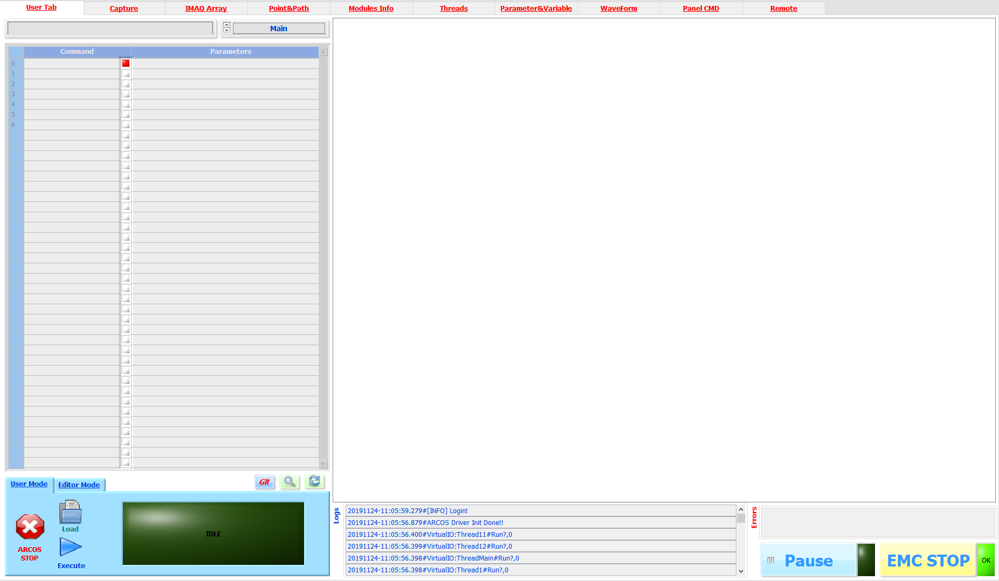
Edit Mode

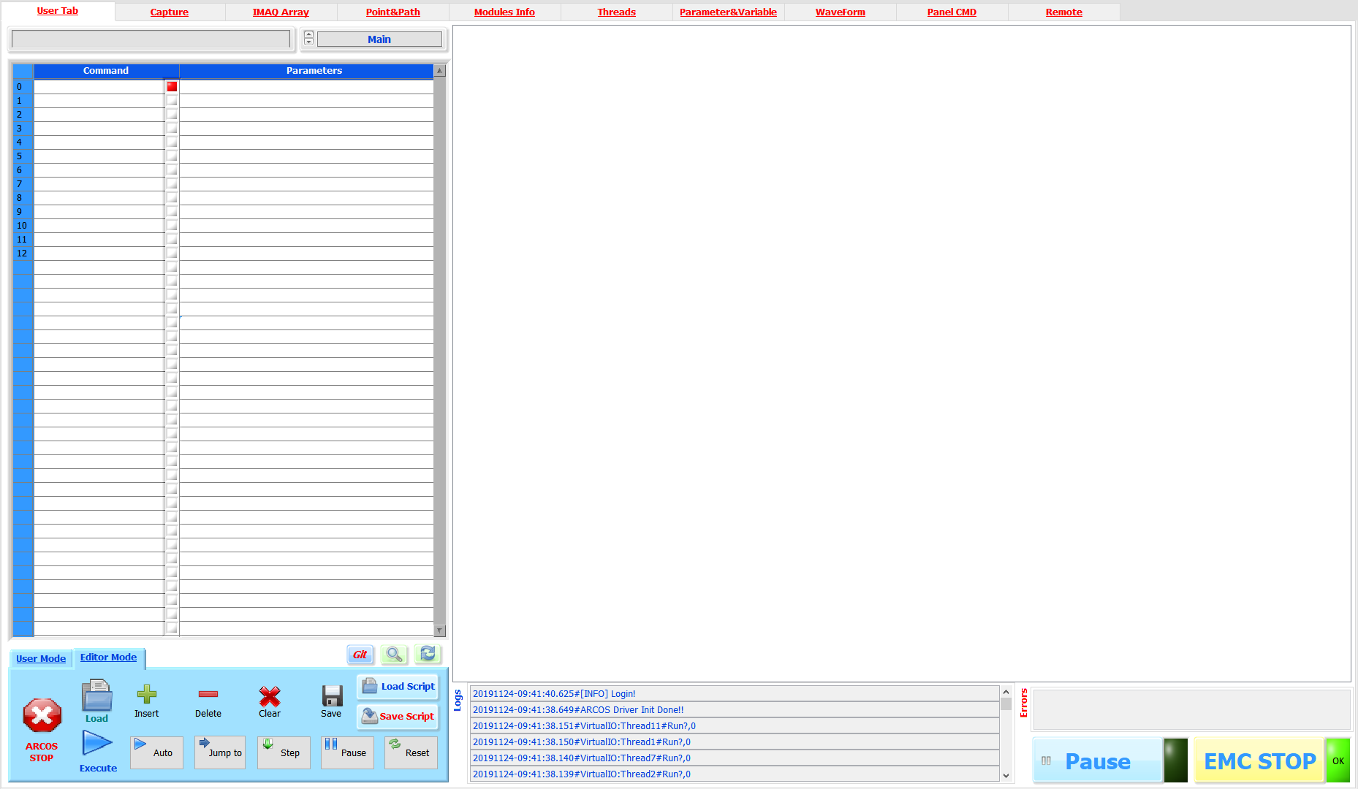
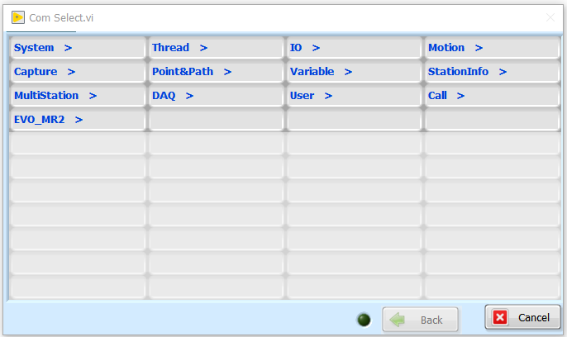
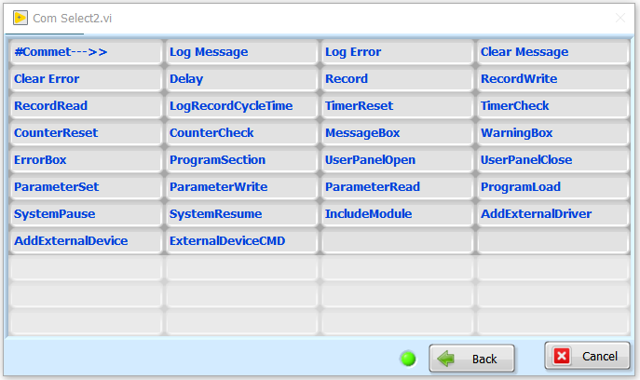
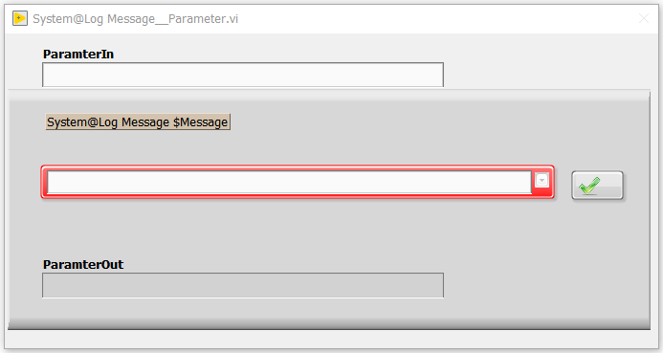
新增程式：在Command欄按滑鼠左鍵，就會跳出指令選擇頁面，選完指令會有參數導引視窗；確認後即完成新增指令。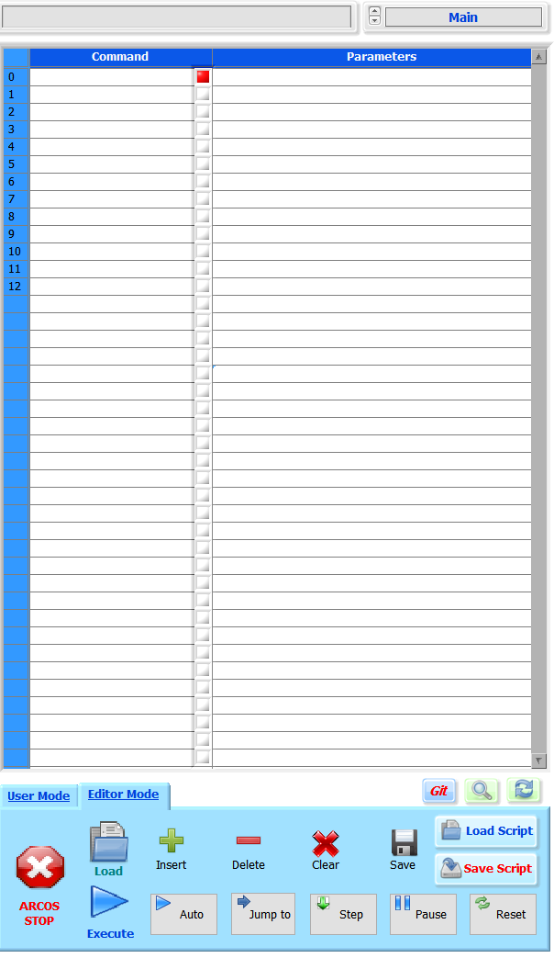
滑鼠左鍵Click
再次參數編輯：在Parameter欄按滑鼠左鍵兩次，就會再跳出參數導引視窗。
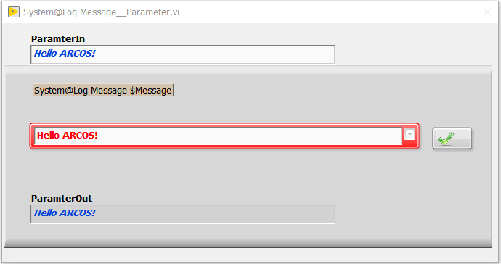
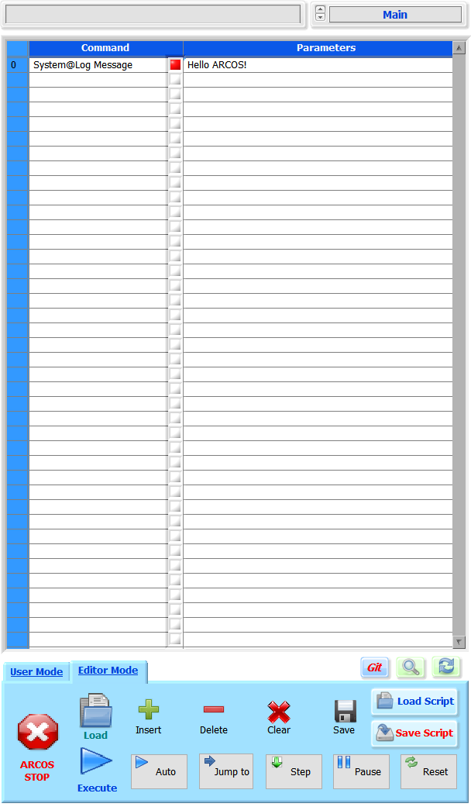
滑鼠左鍵Double Click
插入指令：在Command要插入的位置，按Ctrl +滑鼠左鍵；或是先按Insert鍵，再從Command欄選要插入的位置。
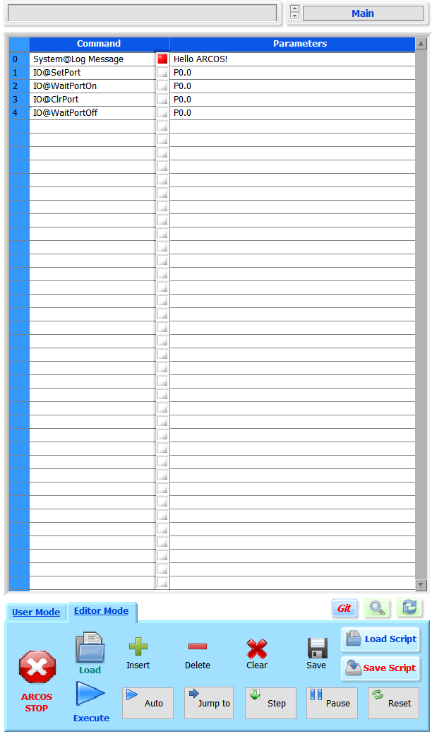
Ctrl +滑鼠左鍵
先按Insert，再選要插入的位置
刪除指令：在Command要插入的位置，按Alt +滑鼠左鍵；或是先按Delete鍵，再從Command欄選要刪除的位置。
Alt +滑鼠左鍵
先按Delete，再選要刪除的位置
切換程式區：ARCOS有多達100個程式區可供編輯，可使用System@ProgramSection來對程式區命名，以方便了解程式區的功能。
切換程式區
多個指令刪除：在Parameter欄上，使用Shift+滑鼠選擇想要刪除的部分，確認後在Parameter欄按Alt +滑鼠左鍵，就會刪除選擇的指令。
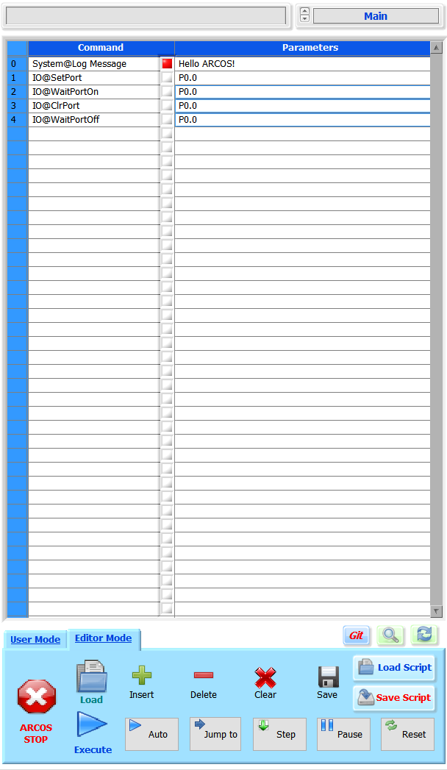
Shift +滑鼠左鍵
Shift +滑鼠移動
Alt +滑鼠左鍵
多個指令複製：在Parameter欄上，使用Shift+滑鼠選擇想要複製的部分，確認後在Parameter欄要複製的位置上按 Ctrl +滑鼠左鍵，就會複製選擇的指令到指定位置。
Shift +滑鼠左鍵
Shift +滑鼠移動
複製位置按Ctrl +滑鼠左鍵
多個指令移動：在Parameter欄上，使用Shift+滑鼠選擇想要移動的部分，確認後在Parameter欄要移動的位置上按 Ctrl +Alt滑鼠左鍵，就會移動選擇的指令到指定位置。
Shift +滑鼠左鍵
Shift +滑鼠移動
移動位置按
Ctrl +Alt滑鼠左鍵
清除整個程式區：按Clear按鍵
清除整個程式區
程式測試：編程好了之後，先選Jump來指定要開始的位置；按Step就會單步執行，執行完成，紅色的燈號一般會到下一個位置，但若指令會造成程式分岐，則會跳到分岐位置。
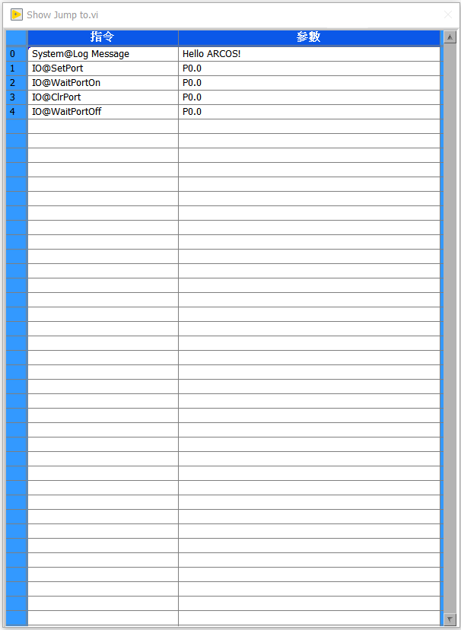
Jump
選擇指令位置
Step
程式連續執行：編程好了之後，可以Reset或Jump選擇要開始的位置，按Auto就會連續執行，直到執行結束，紅色燈號會顯示目前執行位置；若執行有問題，可按Pause停止！
Auto
Reset
Pause
Git版本控制篇：
ARCOS在程序編輯提供版本追溯功能，在存檔時( .pro或 .init )會提示版本控制視窗：
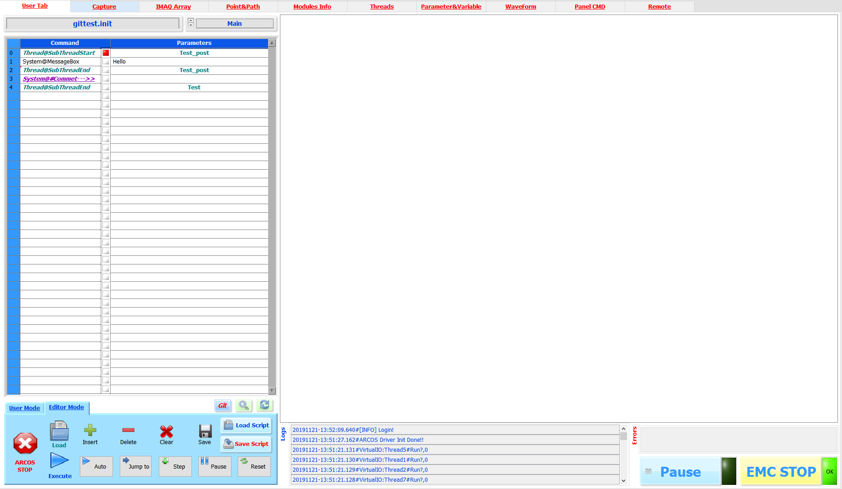
存.pro
存.init

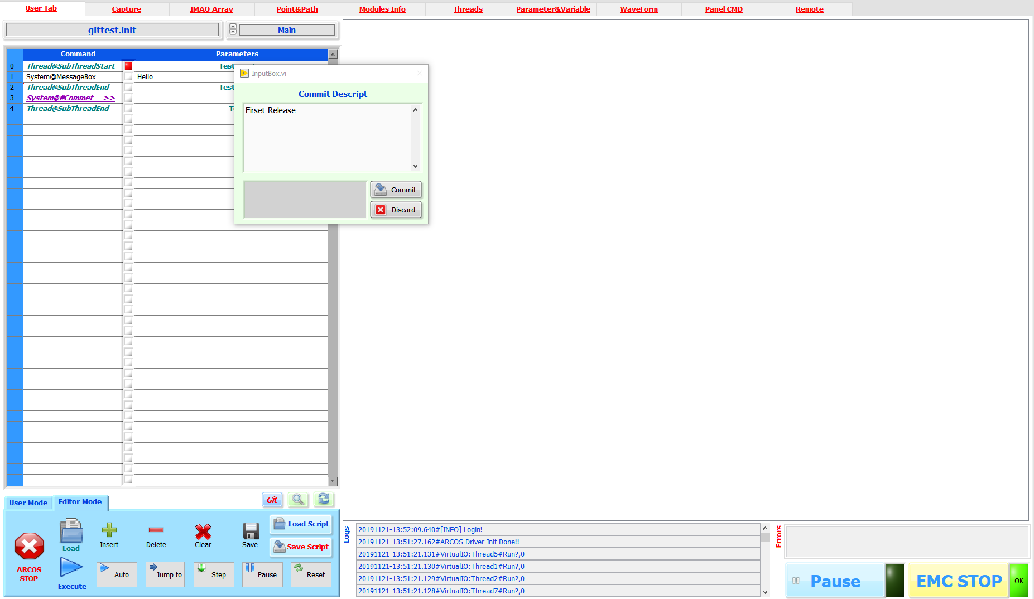
輸入本次修改說明
版本控制
僅存檔、不存版本控制
若文件為 .init：
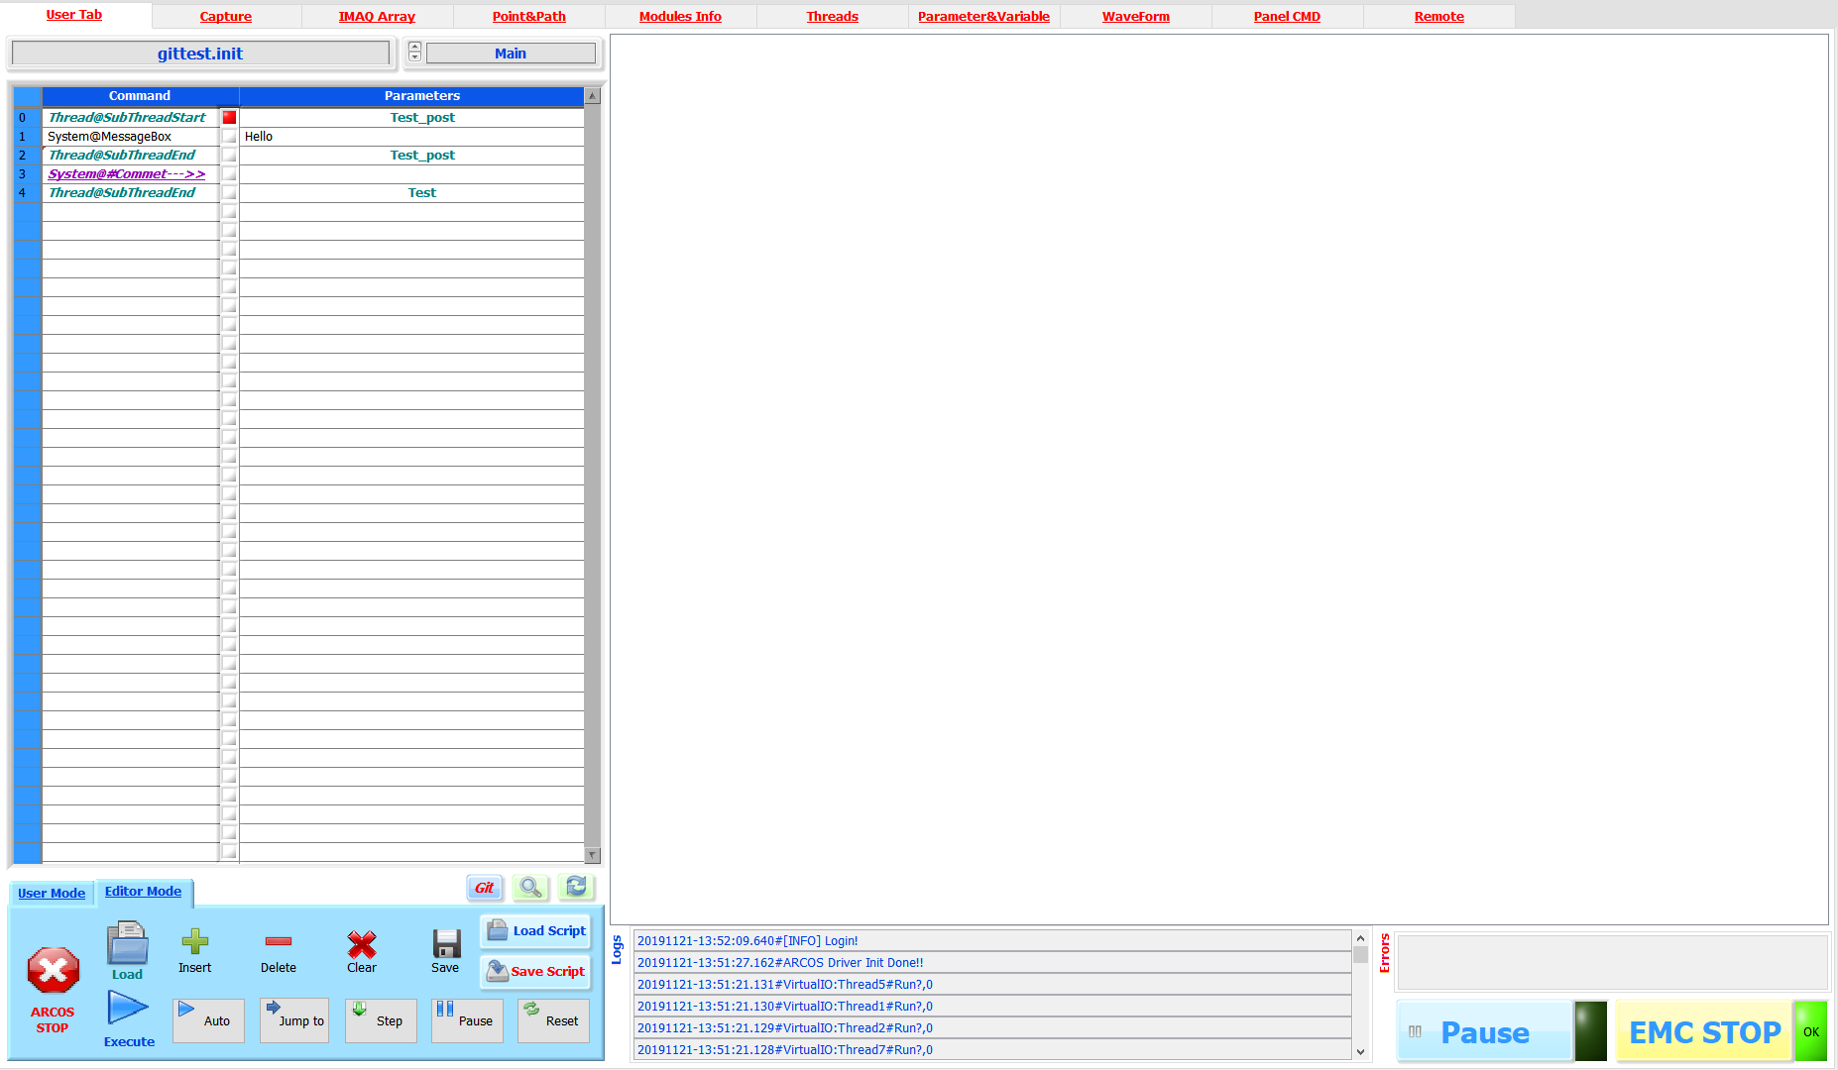
進入版本控制程式
版本控制的文件名稱
ARCOS使用Diffinity做為外部的版本控制編輯工具，左邊為編輯中視窗、右邊為舊版本視窗。以下說明操作程序
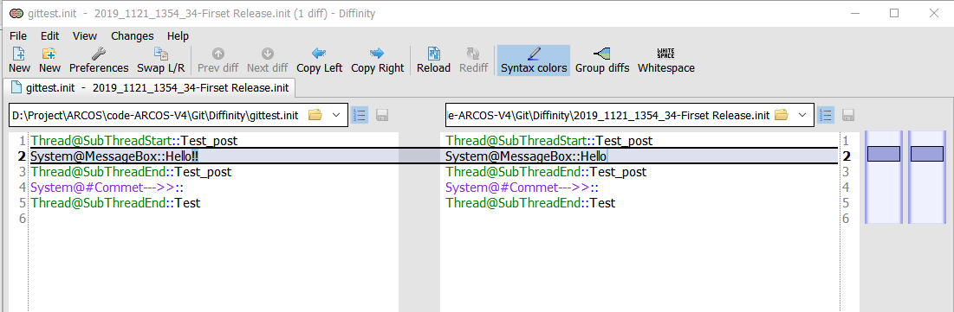
1.選擇其他舊版本
2.存檔
3.離開

若文件為 .pro：
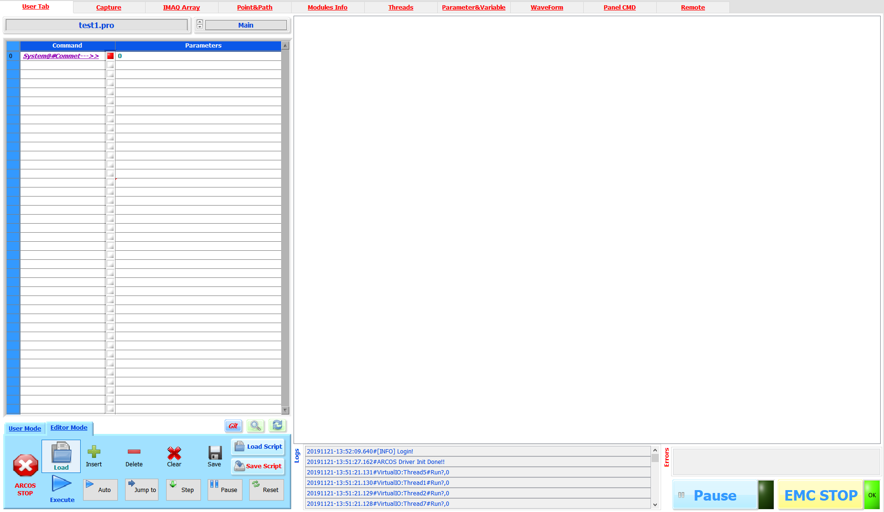
版本控制的文件名稱
程式區
進入版本控制程式
再來的操作，就和 .init相同。
User Panel篇：
在ARCOS中有一個User Panel的放置區可以用來設計自已所需要的控制面板。對於Labview熟悉的使用者，可以套用ARCOS目錄下的”User Front Panel.vi”來寫自己所需要的功能；但若不是也沒有關係，ARCOS提供了一個動態面板，讓程式比較不熟的使用者，也可以編輯自己想要的使用都面板！
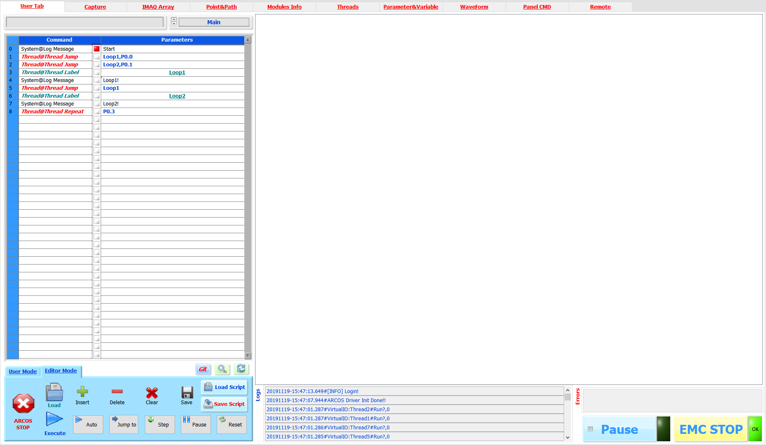
在指令中，載入用Labview寫的使用者面板方式如下：
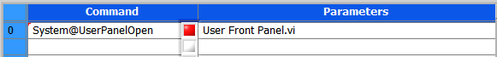

就會載入指定的vi做為系統面板。
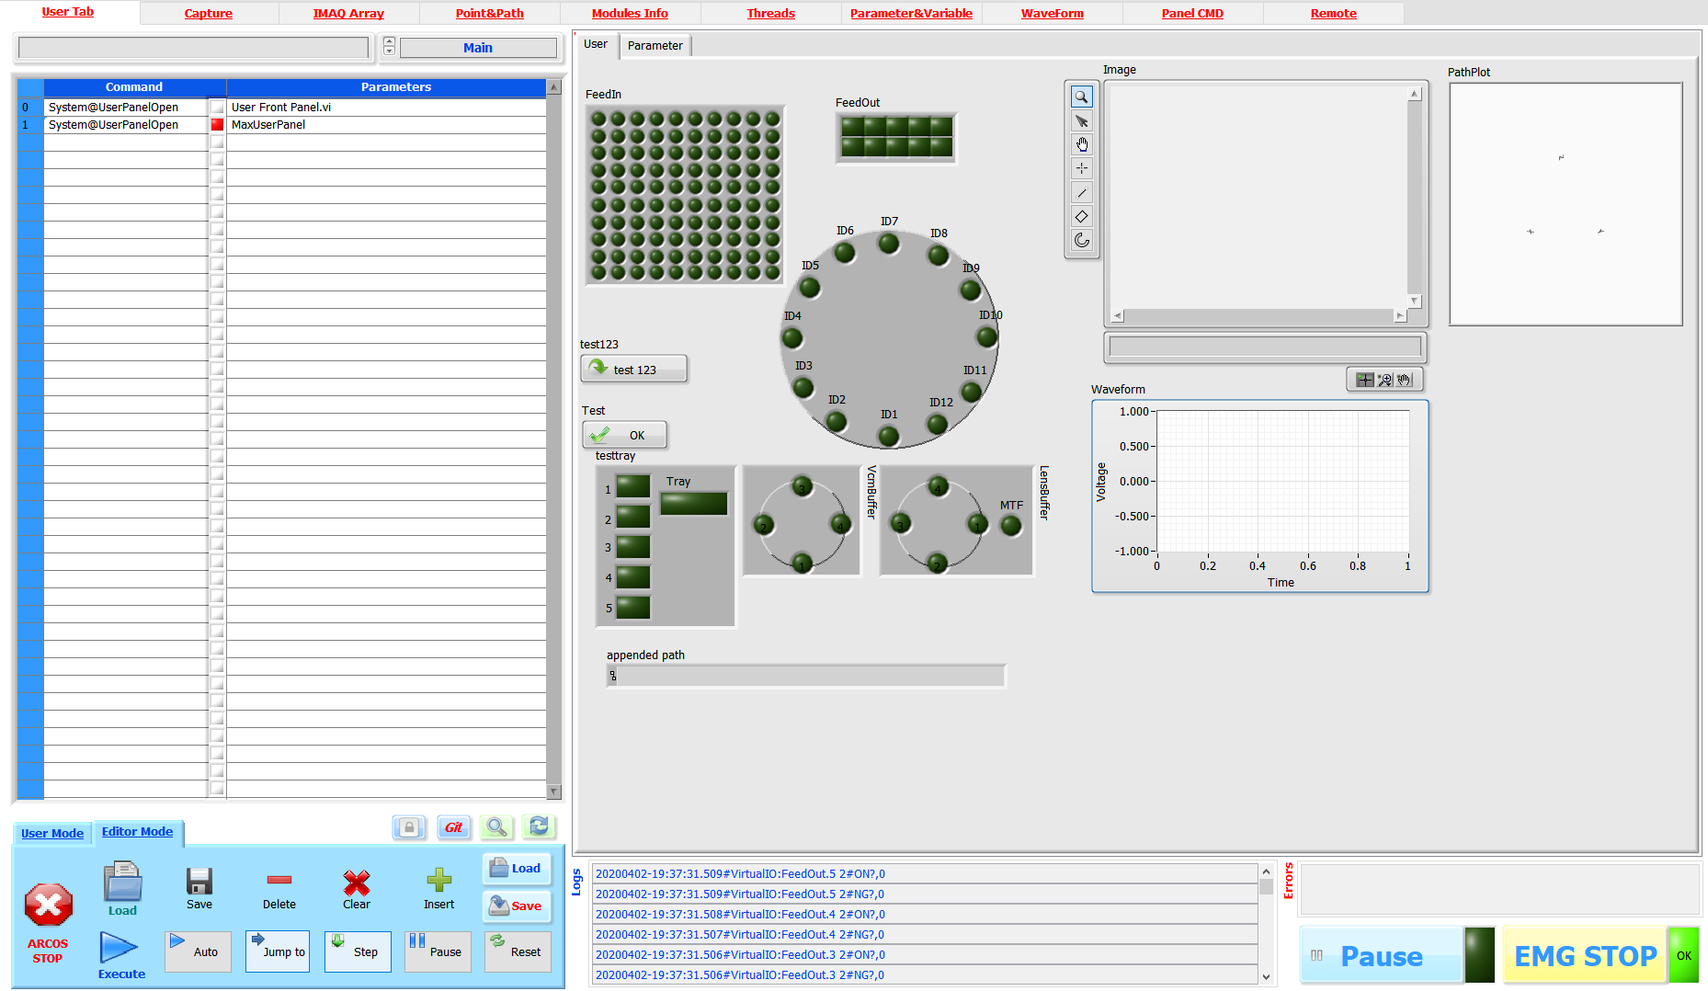
程式區
另外只要按下MaxUserPanel這個按鈕或下System@UserPanelOpen MaxUserPanel，就可以最大化User Panel。
MaxUserPanel
System@UserPanelOpen MaxUserPanel

要恢復到原來的樣子，只要按下視窗上的按鍵，就可以回到ARCOS的預設大小設定。
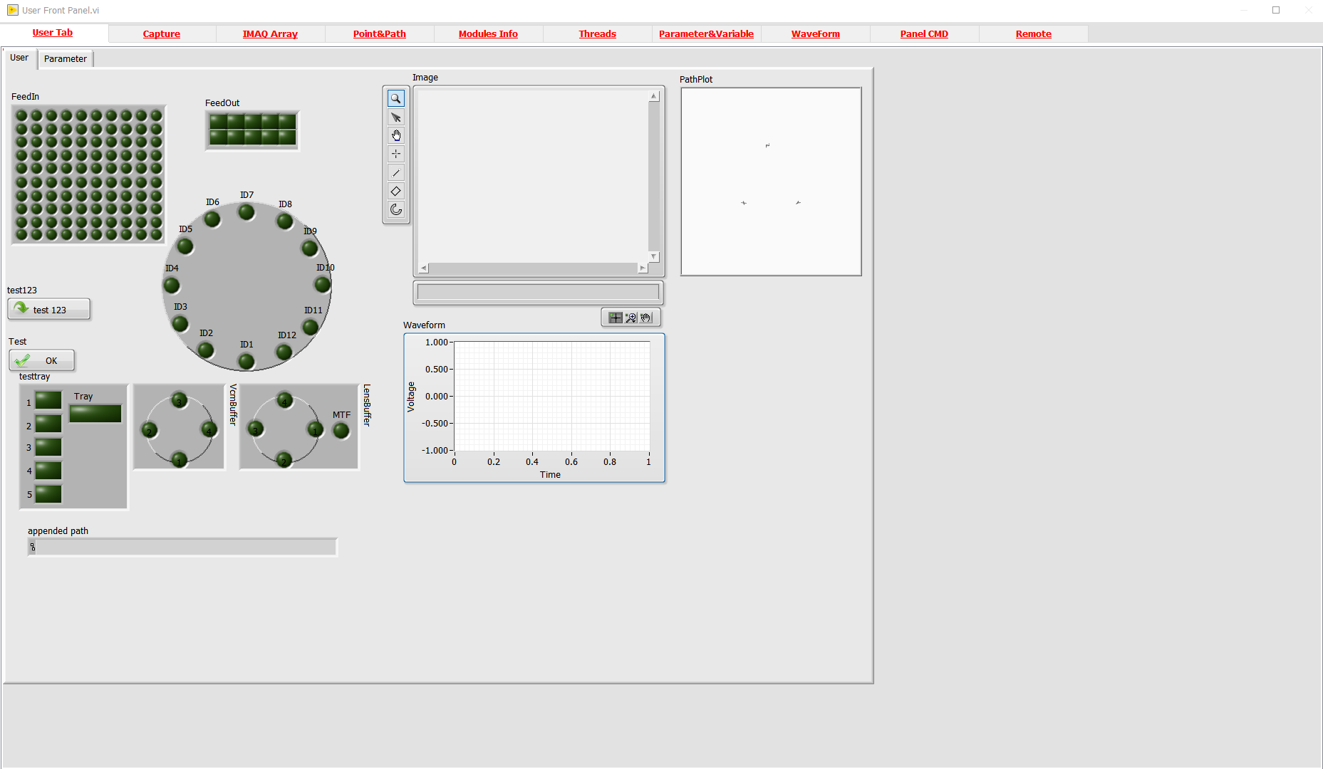
Back to Normal
但若不熟悉Labview的使用者可以這樣使用，就會載入一個動態面板。
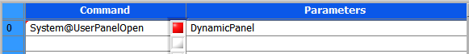

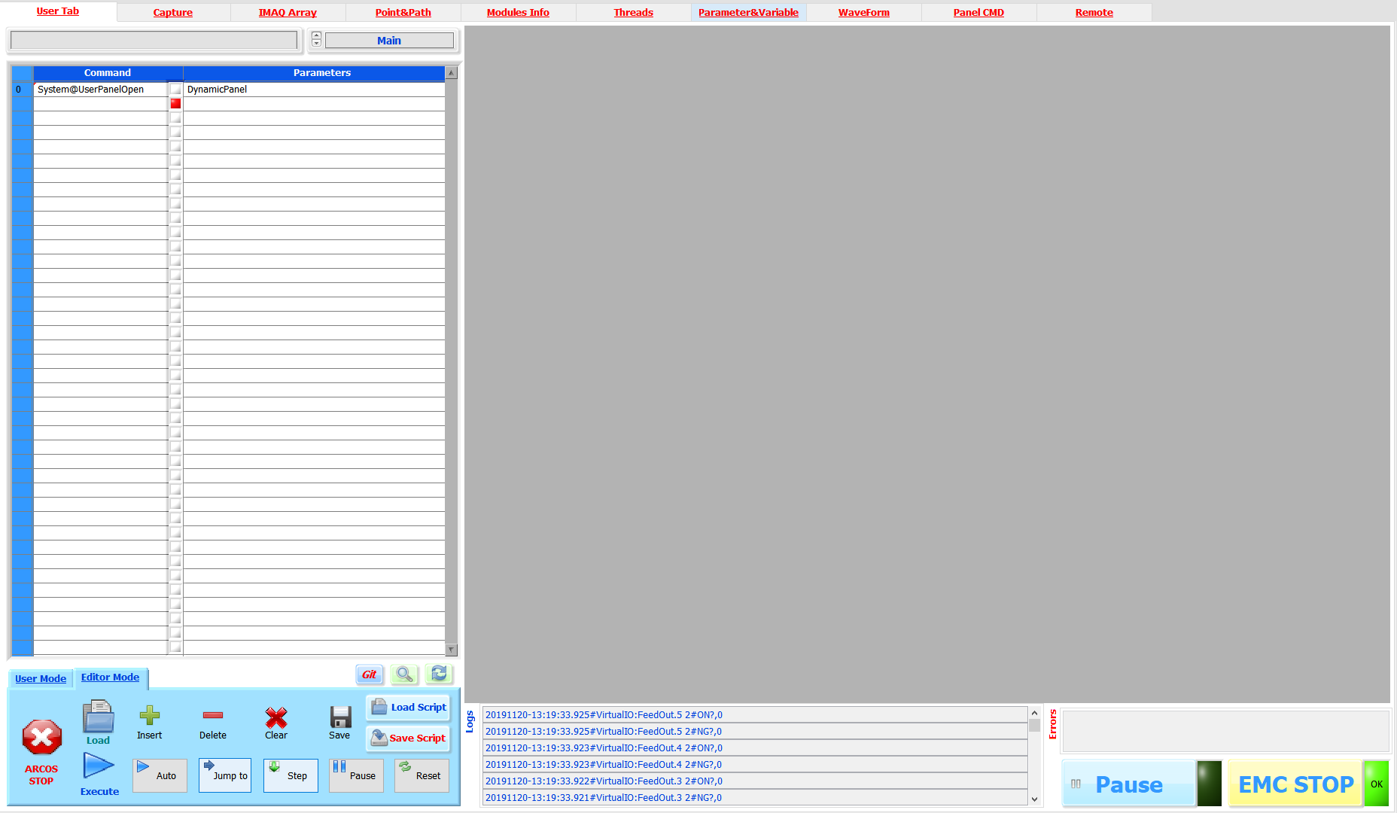

在動態面板下按右鍵，就會出現控制項的選單。根據需求，加入所需要的控制項。
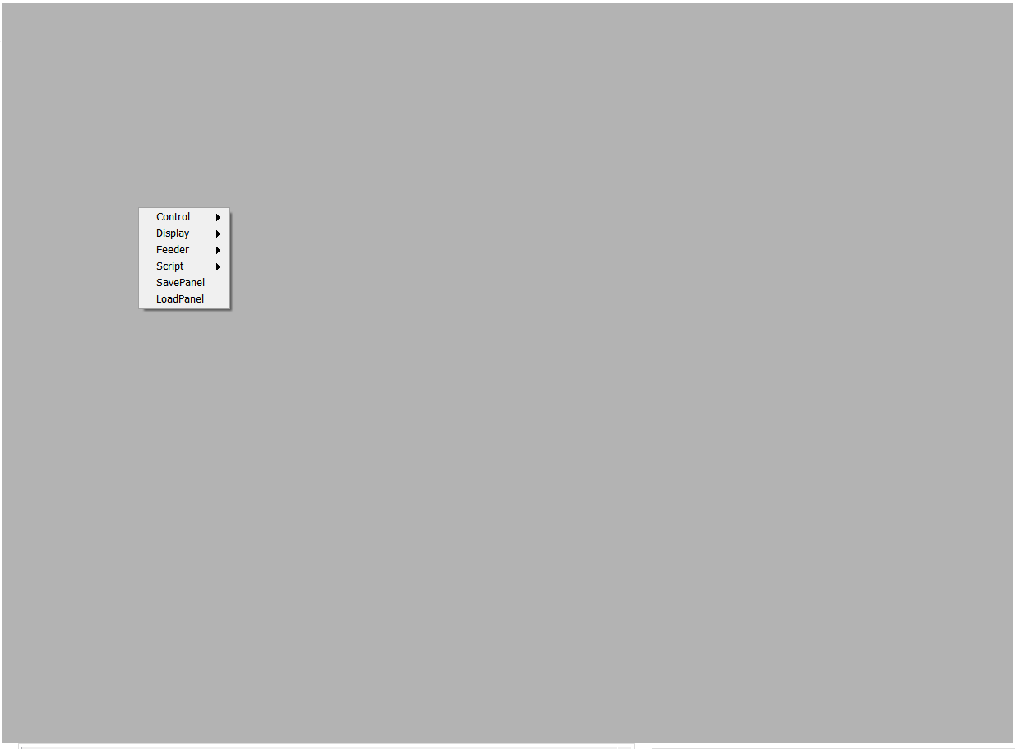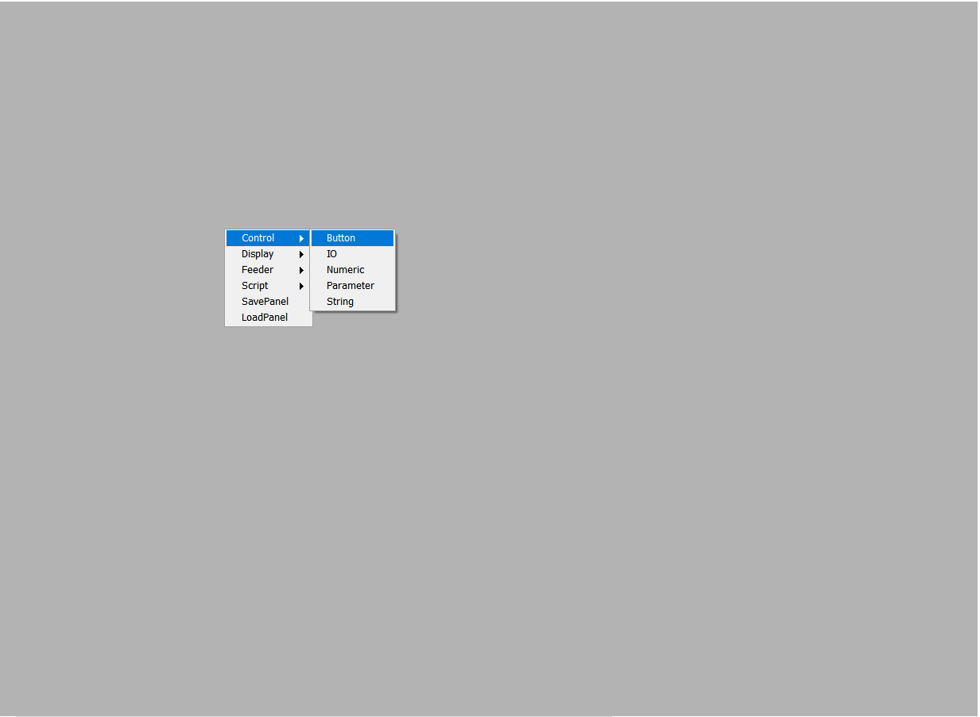

此時控制項會呈反白狀，我們需要設定後才可以讓這個控制項能使用。

在控制項的區域內按滑鼠右鍵，就可以開始設定。
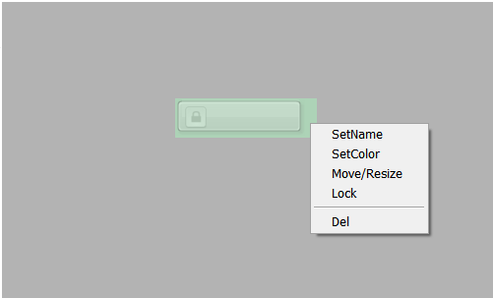
使用步驟：
- 選SetName來設定名稱
- 滑鼠左鍵按控制項的空白區就可以移動
- 切換Move/Resize後，控制項會變成紫色，滑鼠左鍵按控制項的空白區就可以改變大小；再選一次Move/Resize控制項會變成綠色，就回到了移動模式。
- 好了之後就可以Lock，開始使用。若是有條件設定不全，會無法Lock！
- 若不想要，可以選Del。
選擇完所有想要的控制項目後，就可以按右鍵選擇SavePanel。
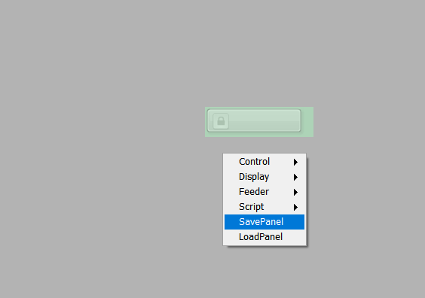
用以下指令來載入設定好的動態面板。若是要切換另一個動態面板，可以再下一次！
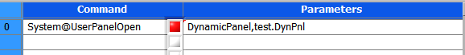

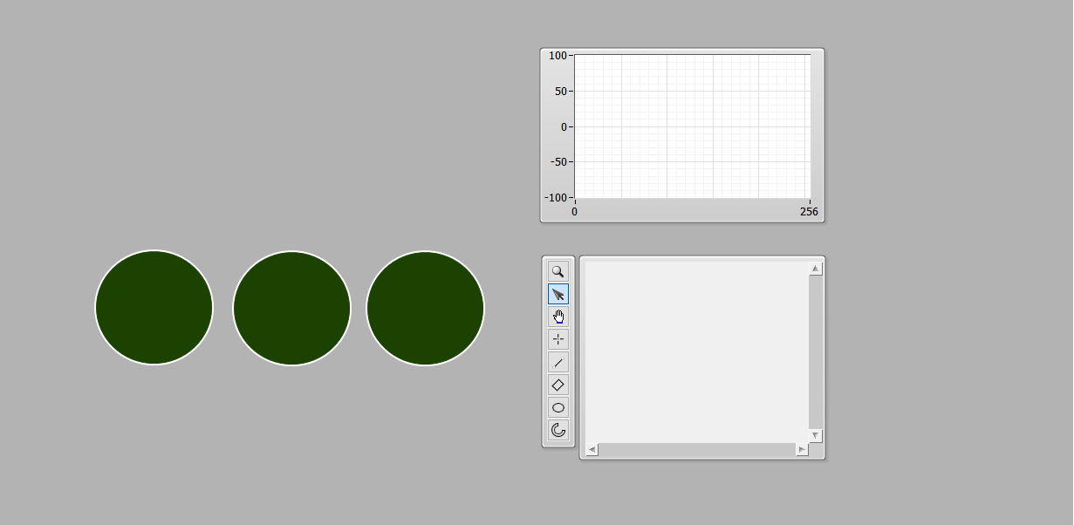
同樣要最大化動態面板，用法和UserPanel是相同的。
ARCOS提供了以下控制項：
控制項 | 說明
Button | IO控制項 | 
IO | IO控制項 | 
Numeric | Variable控制項 | 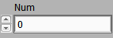
Parameter | Variable控制項 | 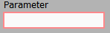
String | Variable控制項 | 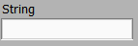
Button_ | IO顯示項 | 
IO_ | IO顯示項 | 
Numeric_ | Variable顯示項 | 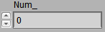
String_ | Variable顯示項 | 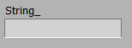
Label_ | 顯示項 | 
Capture_ | Capture顯示項 | 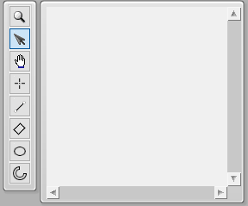
Chart_ | Variable顯示項 | 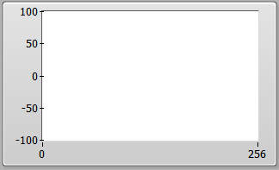
WaveForm_ | DAQ顯示項 | 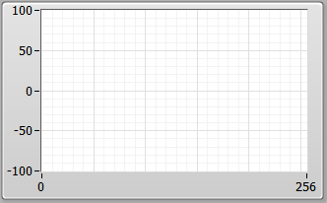
PathPlot_ | Point&Path顯示項 | 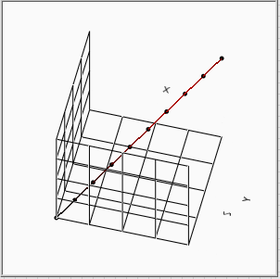
Cassette | 控制項 | 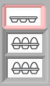
Tray | 控制項 | 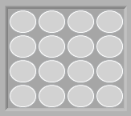
ScriptButton(OnOff) | Thread控制項 | 
ScriptButton(Trig) | Thread控制項 | 
若使用者需要新增控制項，ARCOS也可以讓使用者加入自己需要的控制項，並編程專用的控制指令，以達到彈性擴充的目的。
IO篇：
IO，Input、Output是控制系統中最簡易的控制方式。但在自動控制中，IO的信號理解，應該用“導通“來解釋比較符合大多數的狀況。在OUTPUT中自動控制中的底層元件有幾種：
- 機械式開關：繼電器(Relay)、電磁開關
- 電子式開關：電晶體、光偶合器、固態繼電器
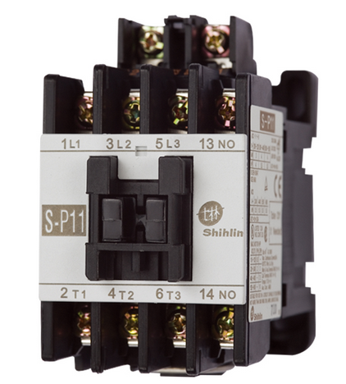
機械式反應較慢(每秒小於10次)、但便宜，承載電流大；電子式反應快(每秒大於1000次)，但承載電流較小，光偶合器甚至只能最大承載100mA。
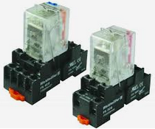
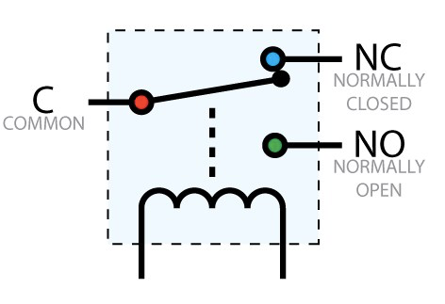

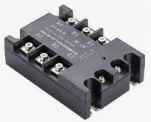
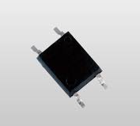
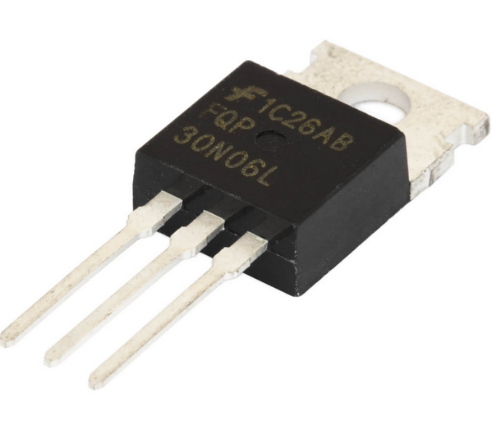

有時我們的IO卡輸出能力都不高，但卻要驅動大電流，就會串聯使用；用小電流的來驅動Relay或固態繼電器，甚至是電磁開關，來驅動更大的電壓或電流的元件。
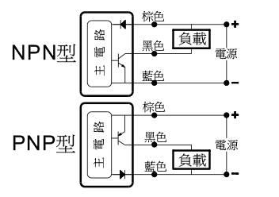

在PLC中，都是用Y1、Y2、Y3…, X1、X2、X3…等名稱來編排，但在ARCOS中，每一個IO都可以自由命名自己喜歡的名稱，一方面是容易記憶，一方面萬一配線有問題，可以很快的進行更改，以符合實際配線的狀況，而不需實際重接線路。
INPUT的部分，由於都是輸入到電子控制元件中，如CPU、單晶片、IO晶片中，所以輸入的電壓通常都不大，在3~5V間，但由於工業控制中使用的標準電壓是24V，無法直接輸入到IO接腳上，因此通常都需要光偶合器這一類的電子零件來做中間的橋梁。不過一般INPUT輸入端，都已經有光偶合器，所以可以直接將24V接於INPUT接腳上，而以不需要怕燒毀控器。但若輸入端電壓大於24V時，就必需做一些處理。若是直流電，只要串接電阻就可以了。光偶合器是以電流來導通的，所以只要串接合適的電阻就可以了。要導通光偶合的電流一般約為20mA，所以用正常的24V輸入INPUT腳位時，合理的估計，已經串了一個約1.2K的電阻(歐姆定律：24/0.02=1200)；若我們入電壓是48V時，再串一個1.2K就好了(24/0.02-1200=1200)。
電源隔離，由於外部驅動裝置的電源因電感或本身雜訊的關係、造成系統容易不穩。因此配線上都會用電源隔離的方式來避開。所以一般控制器(PLC或PC)都會用一個24V(電源端)或COMMON(地端)接點來連接外部驅動裝置以避開電源干擾的問題。

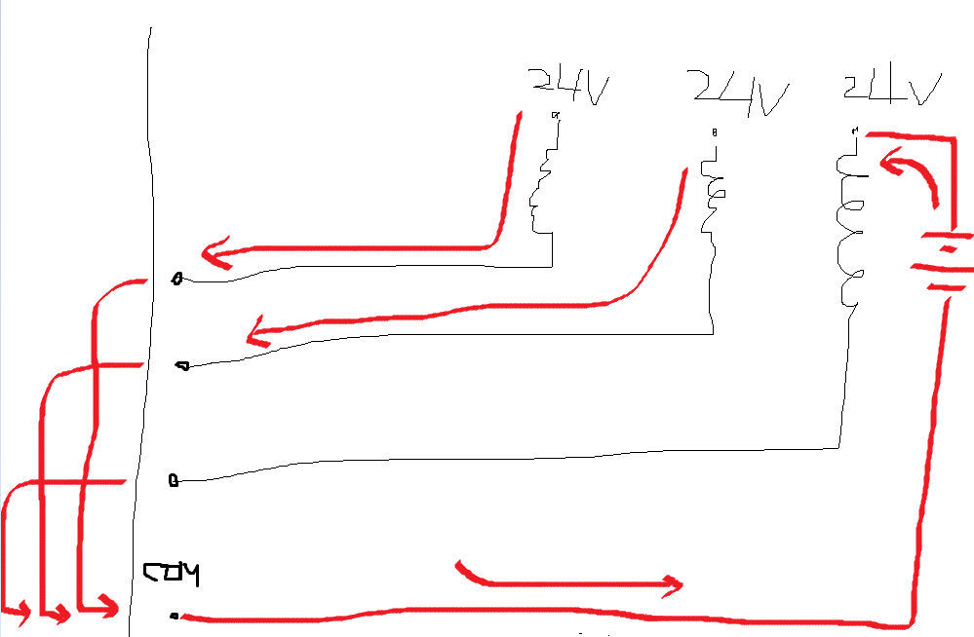

ARCOS控制IO的方式：
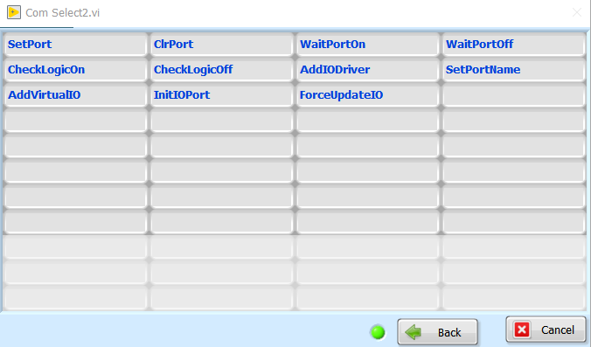
下表為IO指令表

指令 | 參數 | 說明
SetPort | $port | 設定$port on
SetPort | $port,$second | 設定$port on並延時
ClrPort | $port | 設定$port off
ClrPort | $port,$second | 設定$port off並延時
WaitPortOn/Off | $port(,$timeout=second,$message) | 等$port on/off, 超時後會發出$message並發出錯誤視窗。
WaitPortOn/Off | $port(,$timeout=second,[[$label]]$message) | 等$port on/off, 超時後會發出$message。如果有[[$label]]會在超時後跳到$label、做進一步的錯誤處理。
CheckLogicOn/Off | $logic(,$timeout=second,$message) | 等$logic on/off, 超時後會發出$message並發出錯誤視窗。
CheckLogicOn/Off | $logic(,$timeout=second,[[$label]]$message) | 等$logic on/off, 超時後會發出$message。如果有[[$label]]會在超時後跳到$label、做進一步的錯誤處理。
SetPortName | $port,$newname | 設定$port名稱
AddVirtualIO | $port,{on,off,0,1,$logic) | 若IO名稱不存在就新增一個虛擬IO並設定值；若存在，直接設定值。
AddIODriver | $io,$driver,....... | 增加一個IO裝置。
InitIOPort | $io | 初始化$io裝置並開始交換實體IO訊號
ForceUpdate | $io | 強制更新$io，否則每隔 25ms更新一次
一開始先用AddIODriver指令來指定系統上的IO卡、並設定映射的IO Port，IO Port的範圍是P0.0~P0.7、P1.0~P1.7…P63.0~P63.7，共有512個。再來可以用SetPortName對這些IO取命名，設定完名稱後，可以下InitIOPort，開始使用IO指令。
IO指令的使用範例：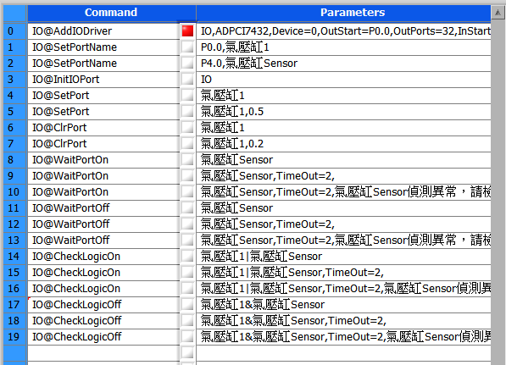

Motion篇：
Motion的控制共可分為單軸、多軸、Robot等，控制的方式有使用軸卡、通信Port或TCP/IP等，實現點、線或連續路徑的運動。
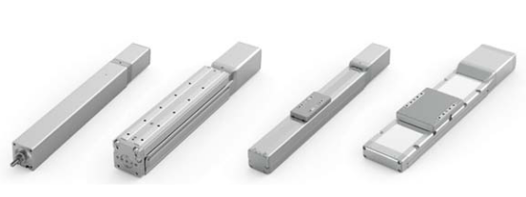
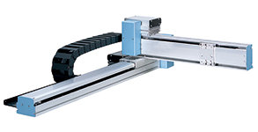

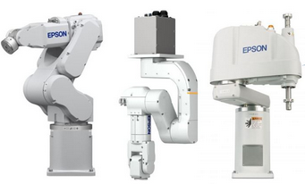
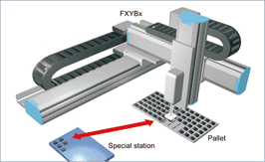

ARCOS提供多樣的控制系統，包含上述所提的控制方式，實現點、線、連續路徑及CAM MOTION。ARCOS使用通用的控制指令，對於任何驅動器，都採用相同的控制指令。
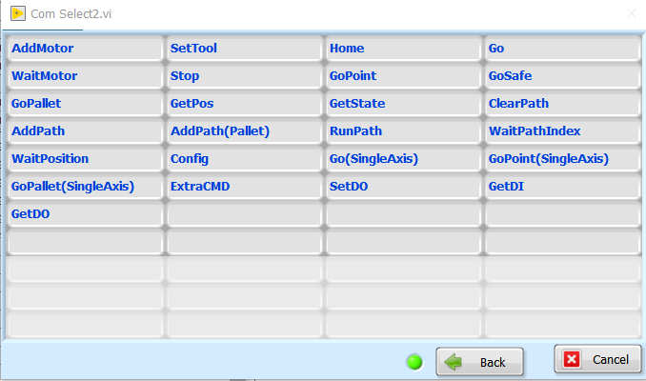
Motion指令如下：

使用AddMotor來設定系統中的驅動器，使用Home進行原點復歸或重置驅動器；再來就可以使用Go、GoPoint來運動到所指定的點；除了單點運動指令外，還提供點陣列運動GoPallet，及路徑運動的Path相關指令。確認是否運動完成，僅需使用WaitMotor指令， WaitMotor提供timeout功能，以處理未正常到位時的狀況。在系統設計中，都是以線性補間為主要的運動方式，但若為了快速或是某些原因無法使用時，就可以使用帶SingleAxis的指令，就會各軸自行運動；但由於路徑就會變得無法預測，因此要小心使用！另外提供ExtraCMD指令，讓驅動器的特殊功能，也能在ARCOS中發揮！
Motion的指令另一個重頭戲是要和視覺協同使用，所以會大量用到Point&Path的指令，我們會在書中說明使用的方式！
指令 | 參數 | 說明
AddMotor | $motor,$driver(,$parameter…) | 新增一個motion裝置
Home | $motor(,$axis,CounterOnly) | 復歸
Go | $motor,$axis,$speed,$X(,$Y,$Z,…) | 多軸線性移動到位置
Go(SingleAxis) | $motor,$axis,$speed,$X(,$Y,$Z,…) | 多軸同動到位置
Stop | $motor | 強制停止
GoPoint | $motor,$speed,$point | 多軸線性移動到$point位置
GoPoint(SingleAxis) | $motor,$speed,$point | 多軸同動到$point位置
GoSafe | $motor,$speed,$point,SAFEZ=$z | 多軸線性移動，先移到$z後再移動到$point上方，再移到$point的z位置
GoPallet | $motor,$speed,$point | 多軸線性 $point 陣列移動，每呼叫一次就移動到當前的位置，並將陣列索引加一。若走到最後一個索引位置，會將對應的虛擬IO設為1。
GoPallet(SingleAxis) | $motor,$speed,$point | 多軸同動 $point 陣列移動，每呼叫一次就移動到當前的位置，並將陣列索引加一。若走到最後一個索引位置，會將對應的虛擬IO設為1。
GetPos | $motor | 取得馬達位置、儲存在以Motion為名字的點資料中。
GetState | $motor | 取得Motion狀態
ClearPath | $motor | 清除路徑
AddPath | $motor,$speed,$point | 新增路徑
RunPath | $motor | 開始線性路徑運動
Config | $motor,$parameter,$value | 設定Motion組態
WaitMotor | $motor(,TimeOut=$second,[[$label]]$message) | 等待Motion完成，超時後會發出錯誤視窗或進行錯誤處理。
WaitPosition | $motor,$tolerance,$point | 等待運動到$point位置
WaitPosition | $motor,$tolerance,(x,y,z,inf...) | 等待運動到(x,y,z,inf...)位置
ExtraCMD | $motor,$command | 將$command直接下給控制器
Motion指令的使用範例：
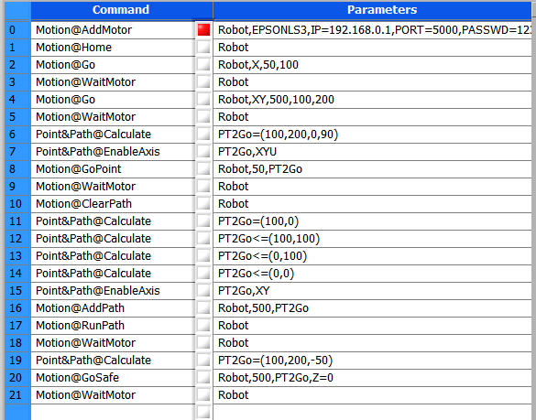

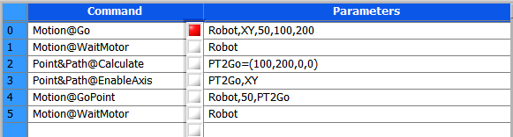
線運動控制方式：

點陣列控制方式：
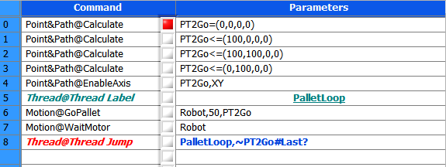

連續路徑控制方式：
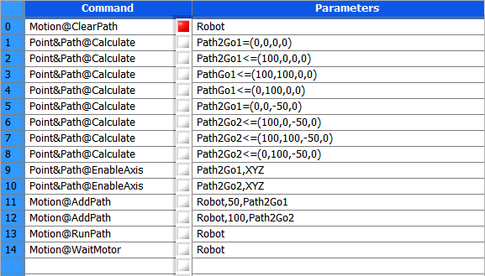

點運動控制方式：
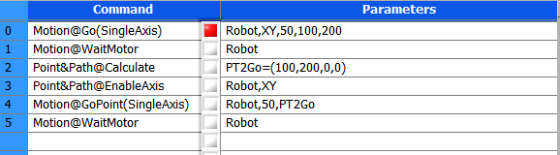

Capture篇：
視覺系統中可以分成4個大方向：取得影像、量測、檢測、AI。其中AI應屬檢測的一環，但由於太熱門了，所以可以獨立看成一個子項目。ARCOS提供的功能主要在取得影像及量測，檢測或AI的部分由於每個案子都不同，每個案子都有不同的影像前處理、影像分析、影像後處理，沒有一個固定的檢測邏輯，因此以另外CALL VI的方式來進行。我們提供撰寫檢測程式的服務，可針對不同的檢測案件、提供所需要的檢測項目，但仍是架構在ARCOS下，而不需熟悉其他的語法！
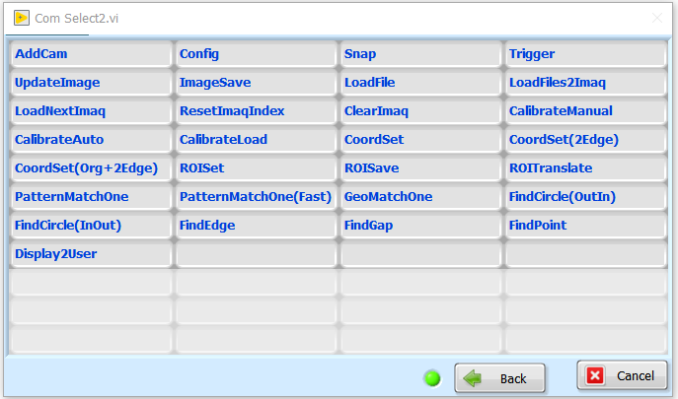
Capture指令如下：

指令 | 參數 | 說明
AddCam | $cam,$driver,$parameter | 新增一個Capture裝置
Config | $cam,$parameter,$value | 設定組態
Snap | $cam(,$imaqs,[[$label]]$Message) | 擷取影像
Trigger | $cam(,$imaqs,[[$label]]$Message) | 觸發擷取
UpdateImage | $cam(,$second) | 更新影像
ImageSave | $cam,$file.png | 影像存檔
LoadFile | $cam,$file.png | 影像讀檔
LoadFile2Imaq | $imaqs,$pattern | 影像讀檔到影像陣列
LoadNextImaq | $cam,$imaqs | 載入影像陣列
ClearImaq | $imaqs | 清除影像陣列
ResetImaqIndex | $imaqs(,$index) | 重設影像陣列
CalibrateManual | $cam,$file.png | 手動進行校正片校正，並存檔
CalibrateLoad | $cam,$file.png | 載入校正影像
CoordSet | $cam,$points | 設定影像座標：原點、X軸上的點、Y軸上的點
CoordSet(2Edge) | $cam,$x-axis,$y-axis | 設定影像座標：X軸及Y軸，原點為X、Y軸的交點
CoordSet(Org+2Edge) | $cam,$org,$x-axis,$y-axis | 設定影像座標：原點、X軸、Y軸
ROISet | $cam,$ROI_string | 設定ROI，ROI字串要從ARCOS取得
ROISave | $cam,$file.png | ROI內的圖形存檔，並訓練圖形以供PatternMatchOne及GeoMatchOne使用。
ROITranslate | $cam,$base,$new | 以$base及$new的差異來進行ROI的移動。
PatternMatchOne | $cam,$file.png,$score,$point(,ANGLE=XX~YY) | 影像匹配。
PatternMatchOne(Fast) | $cam,$file.png,$score,$point(,ANGLE=XX~YY) | 快速影像匹配。
GeoMatchOne | $cam,$file.png,$score,$point(,ANGLE=XX~YY) | 幾何匹配。
FindCircle(OutIn) | $cam,$point | 由外向內找圓(需先設定ROI)
FindCircle(InOut) | $cam,$point | 由內向外找圓(需先設定ROI)
FindEdge | $cam,$point | 找邊(需先設定ROI)
FindGap | $cam,$point | 找間隙(需先設定ROI)
FindPoint | $cam,$point | 找點(需先設定ROI)
Display2User | $cam,$control | 顯示到使用者面板
首先使用AddCam來新增一個Capture裝置，主要是支援NI的Imaqdx函式庫、分別提供Snap及Trig這兩種指令；若有其他的裝置，也可以由本公司提供取得影像的VI。取得影像後的下一步為校正相機，取得像素和尺寸間的相對關係，ARCOS提供CalibrationManual來導引完成相機校正的功能。校正完後，可以使用CoordSet來設定影像的XY座標軸、對正Motion驅動器的XY座標或工件的XY座標，以減少計算完後的座標轉換、程式的複雜度！CoordSet提供三種方式來設定影像座標軸：
- 原點、X軸端點、Y軸端點
- X軸的邊、Y軸的邊
- 原點、X軸的邊、Y軸的邊
設定完座標軸後，就可以開使用影像比對及量測功能。影像比對的部分，先在畫面上用ROI方框工具畫出你想要比對的部分，執行ROISave，就會把比對的影像訓練後存下來，存下來的檔案就可以使用PatternMatchOne或GeoMatchOne來找出這個模版影像在新影像中的位置，供後續使用(例如移動ROI或位置計算)。PatternMatchOne是比較耗時的計算方式，為了加快速度，可以改用PatternMatchOne(Fast)或指定方框ROI選取尋找範圍。找圓的部分，需要使用扇形的ROI工具選擇所想要的量測區域後，執行FindCircle，就可以找到圓心及半徑的資訊。由外往內FindCircle(OutIn)或由內往外FindCircle(InOut)可視圖片的狀況來選用。找邊的部分，先用方框ROI工具並調整大小及方向後，使用FindEdge來找邊，找到的邊會有兩個端點的資料，包含(x1,y1)、(x2,y2)及角度的資訊。使用直線的ROI工具，可以用來找間隔FindGap或點FindPoint。
如同先前所說，檢測的部分變化太過複雜，有需要請聯絡本公司。同時ARCOS也提供了足夠的API，可以自行撰寫檢測函式！
在Capture這一個分頁，整合了對於IO、Motion及Capture的調機頁面，可以讓使用者更快的來完成調機所需要的動作。
Capture分頁

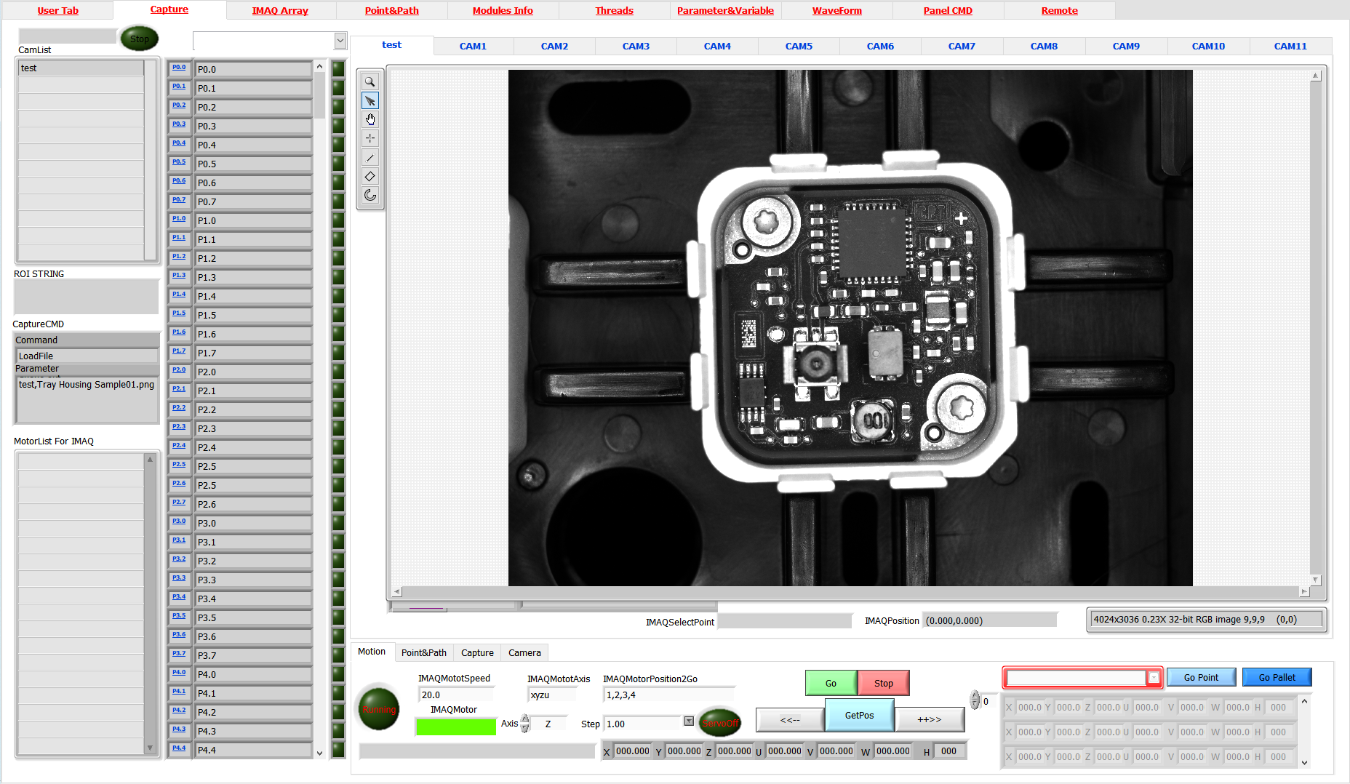

Capture頁面的說明：
Capture選擇
IO名稱
IO控制
Capture畫面顯示
Motion選擇
Motion快速控制頁面
點資料查詢頁面
Capture快速控制頁面

ROI工具

ROI設定字串

滑鼠影像座標位置
影像資訊
滑鼠左鍵座標位置

影像調整頁面

Capture子頁面的Motion說明：
點陣列移動

點移動

速度
運動軸選擇
運動位置
移動
點資料選擇
停止
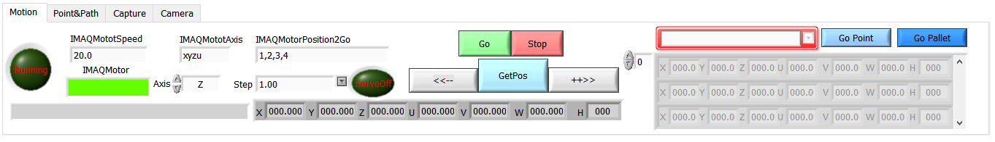

寸動
寸動
寸動軸
寸動距離
馬達位置資訊

取得馬達位置

Capture子頁面的Capture說明：
模版存圖
模版比對
比對結果
擷圖
存圖
幾何比對
校正
校正載入
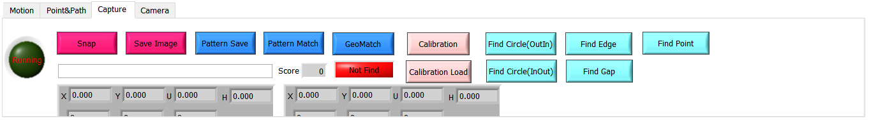

尺寸計算(圓、邊、間隔、點)
尺寸計算結果
圖片名稱

Capture子頁面的Capture說明：
取得影像性質名稱
選擇影像性質
設定值

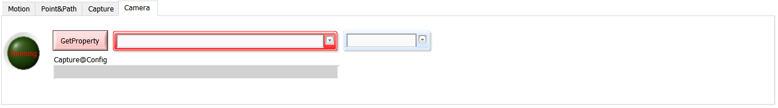

Capture子頁面的Point&Path說明：

取得點資料名稱
點資料
點資料字串
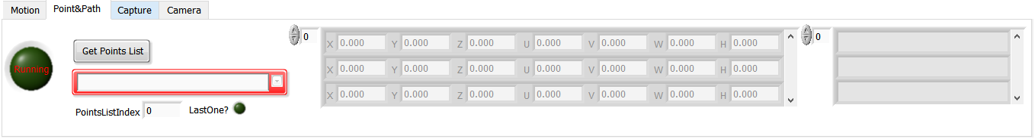

選擇點資料
點資料性質

Thread篇：
Thread主要是用於程式的流程控制。根據程式的執行狀態，AND、OR邏輯後，來進行程式的分岐控制。另外可以配合Variable的資料陣列功能，來進行ForeachLoop。
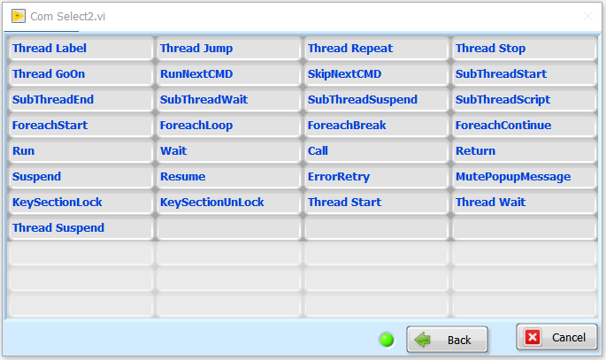

使用Thread@Thread Jump的範例
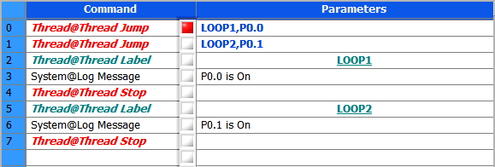

使用Thread@ForeachLoop的範例
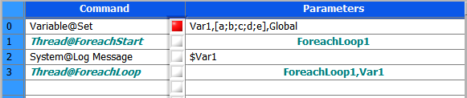

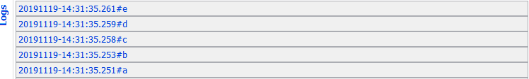
ForeachLoop的執行結果，會依序將a,b,c,d,e代入$Var1的變數中，輸出到Log畫面上。

Thread的指令說明：

指令 | 參數 | 說明
Thread Label | $label | 設定程式標籤
Thread Jump | $label(,$logic) | 程式跳躍到$label。若有$logic，為on時才跳躍。
Thread Repeat | ($logic) | 程式重頭執行。若有$logic，為on時才重頭執行。
Thread Stop | ($logic,$ErrorMessage) | 程式停止。若有$logic，為on時才停止, 並Log ErrorMessage
Thread GoOn | ($logic) | 程式繼續。若有$logic，為on時才繼續。
RunNextCMD | ($logic) | 執行下一個指令。若有$logic，為on時才執行。
SkipNextCMD | ($logic) | 跳過下一個指令。若有$logic，為on時才跳過。
SubThreadStart | $subthread(,$logic) | 啟動子執行緒。若有$logic，為on時才啟動。
SubThreadEnd | $subthread | 子執行緒程序範圍
SubThreadWait | $subthread(,SKIPNOTFIND) | 等待子執行緒結束
SubThreadSuspend | $subthread | 停止子執行緒
SubThreadScript | $subthread,$file.init | 用子執行緒執行.init檔
Run | $program,$thread | 啟動執行緒
Run | $program,$thread,$index,$logic | 啟動執行緒。若有$logic，為on時才啟動。
Wait | $thread(,$thread2,$thread3...) | 等待執行緖結束
Call | $program(,$logic) | 呼叫程式區。若有$logic，為on時才呼叫。
Return | ($logic) | 呼叫程式區後，用Return回到Call的下一個指令。若有$logic，為on時才跳回。
Suspend | $ThreadNo(,$logic) | 停止Thread
Resume | $ThreadNo(,$logic) | 重啟Thread
ErrorRetry | ($logic,$offset) | 功能跟Return類似，只是用在錯誤處理時使用。
MutePopupMessage | (0,1) | 禁止錯誤視窗顯示。
KeySectionLock | $lock,$timeout,$message | 重要區上鎖。用於不可同時執行的程式區段。
KeySectionUnLock | $lock | 重要區解鎖

Thread指令中有帶$logic的話，就可以使用IO邏輯組合(And &或是Or | )，或是Variable使用==、!=、>、>=、<、<=、<>$min~$max、</>$min~$max，甚至是陣列的話，可以用==[]、==[;;;]來判定有無資料在變數中來進行程式分岐的判定。例如：
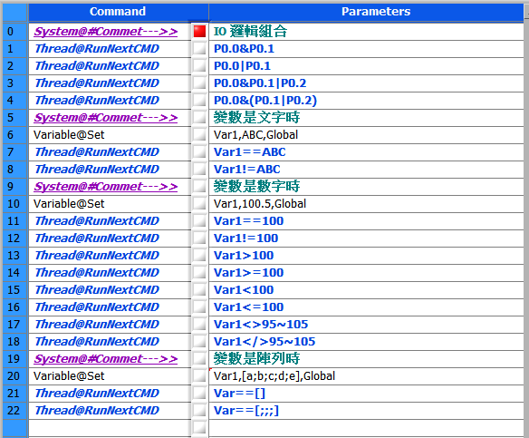
若編程完成的程式，可以使用流程圖功能來檢視程式流程是否正確；讓編程和其他決定流程的人可以相互檢查程式是否正確！
例如：
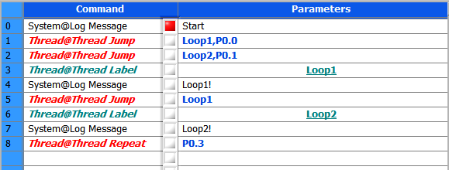
產生流程圖
生成以下的流程圖，以視覺表達的方式，簡化程式檢查的流程。
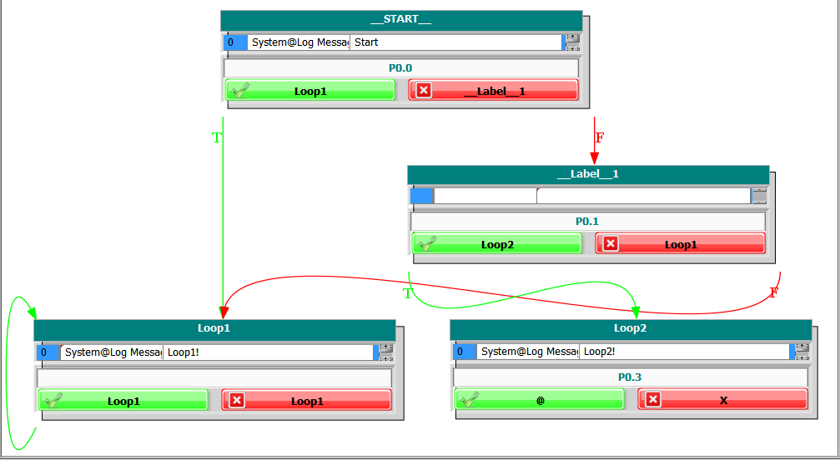
SubThread篇：
SubThread是除了主Thread外，可以用來執行指令的執行器。SubThread最主要的功能是和Thread並行執行程式，以加速整個程式的執行。例如：
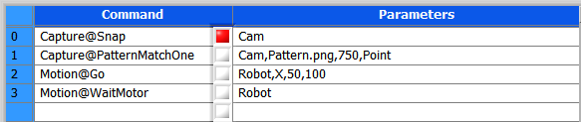
以上的程序是在執行一個Vison和Motion很常見的配合動作。先拍照，使用PatternMatchOne計算位置，再移動到X 100的位置。但PatternMatchOne是非常耗時的工作、約200ms~400ms不等，若在加上其他Vision的檢測計算，可能會到1~2秒。但看流程的話，Vision和Motion可以同時並行，就可以把程式改成：
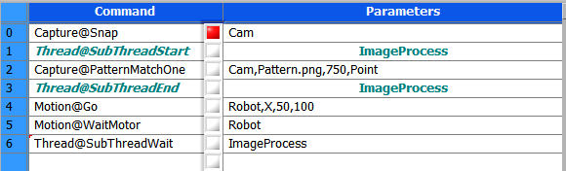
此時會產生一個ImageProcess 的SubThread，來執行PatternMatchOne的計算；但此時主程序也在進行Motion@Go、Motion@WaitMotor的指令。如此一來就可以把Vision的運算時間，和Motion的運動同時並行，進而省下Vision處理的時間！說穿了，SubThread就是在主Thread中，再多加一個並行的Thread，達到多工處理的效果；就像多個CPU一起處理資料一樣，可以得到明顯的加速效果！一個Thread同時可以產生不限數量的SubThread，可以更進一步的將程式運行的速度最大化！要注意的是，SubThread是用名稱來指定的，因此若產生兩個SubThread、但使用相同的名稱，指令就會被覆蓋過去、而只執行最後下的指令！
此外，在User面板中，有些按鍵也可以啟動SubThread來執行我們編好的指令，如此一來就可以由使用者定義按鍵所要執行的指令。在編輯畫面中，編好的指令要存成 .init的指令檔、存在Script目錄下，就可以被使用！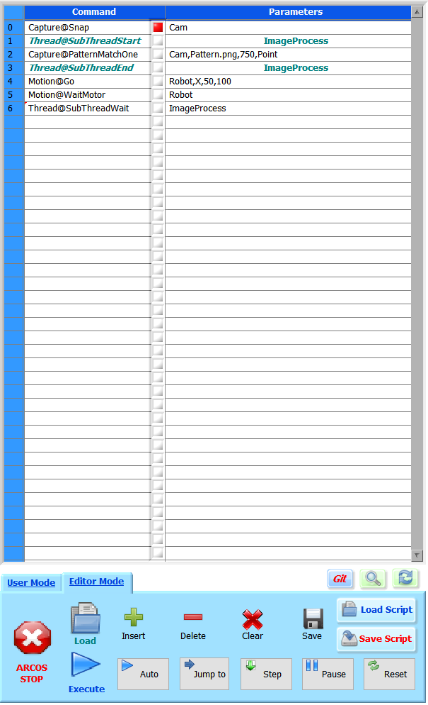
讀取 .init
儲存 .init
Point&Path篇：
Point在ARCOS中是一個特別的資料結構，每個Point是由空間座標中的X、Y、Z、U、V、W、H所組成，常用於視覺和Motion間的座標轉換。XYZ代表的是在空間中的位置，UVW則是代表在空間中的方向(以尤拉角來表示，尤拉角是在表示空間中方向的一種描述方式)；H則是一個備用資料欄位，在機械手臂中，代表姿態；在描述圓中，是代表半徑。
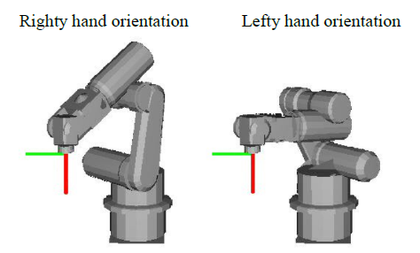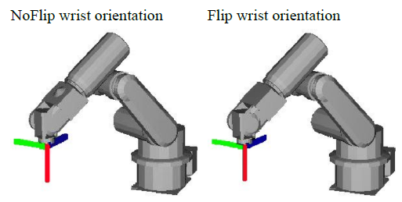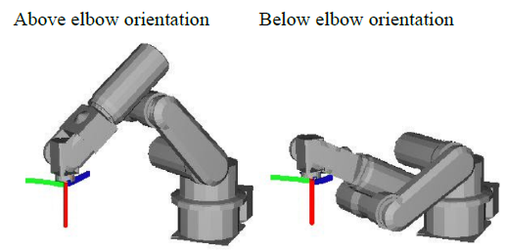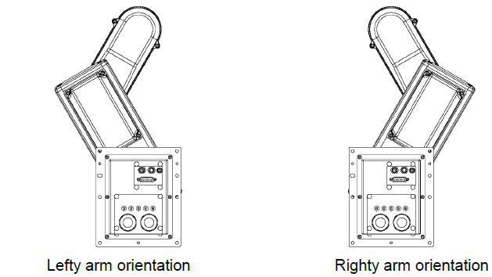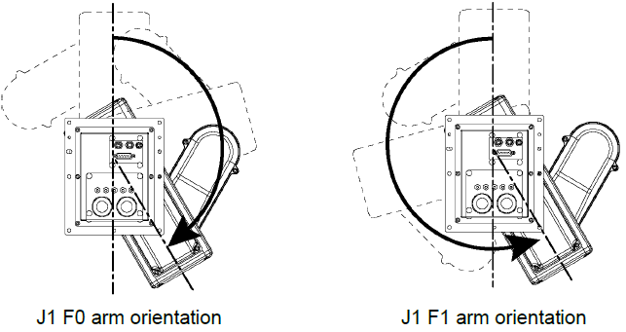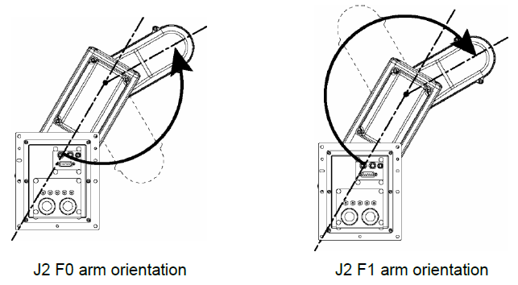
Point是以陣列的型態來設計，因此一個點的名稱可能包含一個以上的點，這樣可以方便在點運算時同時運算，也可以讓Motion在使用AddPath時可以更方便！
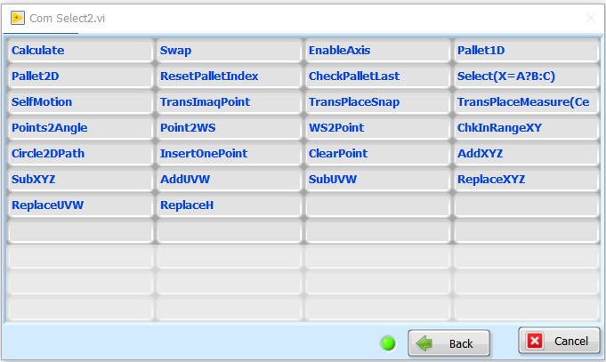

指令 | 參數 | 說明
Calculate | $point=$point1 or (X,Y,Z,U,V,W) | 點計算
 | $point=$PointB[$num]
 | $point<=(X,Y,Z,U,V,W)
 | $point<=$point1
 | $point<=$point1[$num]
 | $point=$point1+$point2 or (X,Y,Z,U,V,W)
 | $point=$point1-$point2 or (X,Y,Z,U,V,W)
 | $point=$point1*value
 | $point=$point1/value
Select(X=A?B:C) | $point=$logic ? $point1 : $poin2 | Select(X=A?B:C)
EnableAxis | $point,$axis | 選擇作動軸
ResetPalletIndex | $point(,$index) | 重設點資料索引
CheckPalletLast? | $point | 取得點資料是否是最後一點
Pallet1D | $point,$num | 產生一維的點陣列，其中$point[0]=start $point[1]=end
Pallet2D | $point,$numx,$numy | 產生二維的點陣列，其中$point[0]= original $point[1]=x end $point[2]=y end
SelfMotion | $point,$base,$new | 剛體旋轉座標轉換，$base點長度為1：$Base[0]=(X,Y,Z,U), $New[0]=(X,Y,Z,U)  2：$Base[0]=X, $Base[1]=Y  $New[0]=X', $New[1]= Y'
TransImaqPoint | $point,$base | 從影像點轉換成Motion的位置，其中$base[0]=對應影像原點  $base[1]=對應影像X軸上的點  $base[2]=對應影像Y軸上的點
TransPlaceSnap | $base,$CrdPLSN,$CrdCM,$imaqpoint | Place、Snap、Pattern Match校正
PLSNMeasure | $base,$CrdPLSN,$CrdCM,$imaqpoint | Place、Snap、Measure校正
PLSNMeasure(Center+Edge) | $base,$CrdPLSN,$CrdCM,$imaqpoint | Place、Snap、Measure校正
Point2WS | $point,$workspace | Moton座標系轉換工作座標系，  $workspace[0]=共同參考原點 $workspace[1]=共同參考X點  $workspace[2]=共同參考Y點
WS2Point | $point,$workspace | 工作座標系轉換Moton座標系，$workspace[0]=共同參考原點 $workspace[1]=共同參考X點  $workspace[2]=共同參考Y點
Circle2DPath | $point,$startangle,$endangle,$section | 從圓的點資料轉出圓路徑點資料
CoordWS(2Edge) | $workspcae,$x_end,$y_end | 轉換到新標座，以X軸、Y軸設定x_end[0]=X1,x_end[1]=X2  y_end[0]=Y1,y_end[1]=Y2
CoordWS(Org+2Edge) | $workspcae,$org,$x_end,$y_end | 轉換到新標座，以原點、X軸、Y軸設定  org[0]=original x_end[0]=X1,x_end[1]=X2 y_end[0]=Y1,y_end[1]=Y2
ChkInRangeXY | $point,$range | 測試點是否在$range內。$range[0]=UL,$range[1]=DR
InsertOnePoint | $point=$point1 or (X,Y,Z,U,V,W) | 插入點資料
ClearPoint | $point | 清除點資料
AddXYZ | $point,$point1 or x,y,z | 僅XYZ相加
SubXYZ | $point,$point1 or x,y,z | 僅XYZ相減
AddUVW | $point,$point1 or u,v,w | 僅UVW相加
SubUVW | $point,$point1 or u,v,w | 僅UVW相減
ReplaceXYZ | $point,$point1 or x,y,z | 僅XYZ取代
ReplaceUVW | $point,$point1 or u,v,w | 僅UVW取代
ReplaceH | $point,$value | 僅H取代
Display2User | $point,$control | 顯示到使用者面板

在Point&Path中，有幾個指令是跟影像轉成Motion是有關的，這也是ARCOS使用上最要解決的地方。
TransImaqPoint：
在一個固定相機的狀況下，來把轉換影像點轉換成Motion點。輸入參數有兩個：一個是要轉換的點，另一個是包含Motion對到影像原點、X軸、Y軸的三個點座標組成的資料點。原理只是簡單的座標轉換而已。把影像的(0,0)、(1,0)、(0,1)對到Motion的(XOrg,YOrg)、(XX軸,YX軸)、(XY軸,YY軸)，如此就可以完成影像點轉換成Motion點。

影像原點

影像X軸
影像Y軸
Motion對到影像原點座標
Motion對到影像X軸座標
Motion對到影像Y軸座標

TransPlaceSnap：
- 如先所提的TransImaqPoint方法，先校正好camera。移動Motion，將畫面中心(或畫面上的固定位置)對正校正片的原點、X軸方向上的點、Y方向上的點，記錄下來
(POINT&PATH@CALCULATE)
CrdCM=對正校正片在影像中原點的Motion位置
CrdCM<=對正校正片在影像中X軸的Motion位置
CrdCM<=對正校正片在影像中Y軸的Motion位置
CrdCM=CrdCM-CrdCM[0]
PS：若是使用EPSON Robot，必須先使用SetTool設定好旋轉中心，再開始做校正步驟
2、先讓夾具夾住工件，放於工作區(使用雙面膠或其他東西黏住)，記錄放下工件的馬達位置
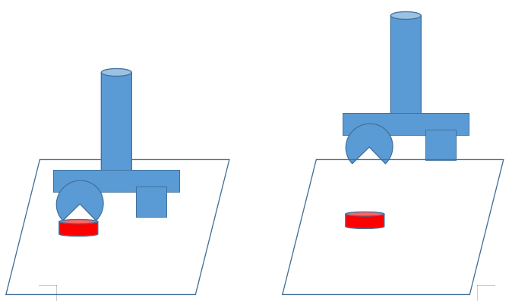
2、換成camera對正工件，記錄拍照的馬達位置
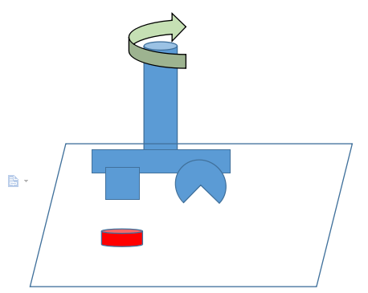
3、拍照後，選取ROI(ROI中心點要儘量對正夾具夾取工件的對應中心)，執行ROISave，執行Capture@PatternMatchOne，從Point&Path中讀Pattern Match的座標值，或在影像中直接選取你要的參考點
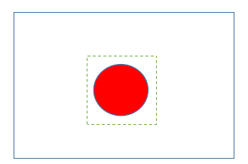
4、將放置的馬達位置、相機拍照位置及match的影像位置，輸入於Point資料中
(POINT&PATH@CALCULATE)
CrdPLSN=放置的Motion位置
CrdPLSN<=拍照的Motion位置
CrdPLSN<=PatternMatch找到的位置或是直接在影像中找到的參考位置
5、使用方式：
*、馬達到拍照位置(U軸需和校正時拍照方向相同)
*、執行Motion@GetPos取得馬達位置
*、拍照後執行Capture@PatternMatchOne，將座標點存於Point中
*、執行Point&Path@TransPlaceSnap，參數：MotorName,CrdPLSN,CrdCM,ImaqSample
*、Motion@GoPoint移動到抓取位置上方
了解了Place、Snap、PatternMatch的操作原理後，PLSNMeasure、PLSNMeasure(Center+Edge)只是這個方法的變種、取得參考中心座標和旋轉角度的方式不同而已。
Point2WS、WS2Point：
工作區座標轉換的原理，是使用三個點，來做影像和Motion間的座標轉換。原理如下：
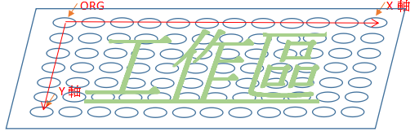
以工作區中的三個任意點來進行影像、Motion間或的Motion1和Motion2間座標轉換。這三個點形成的座標系，不需要垂直！以上圖為例，選擇影像校正片中的三個點，範例中以原點、X軸上的一點、Y軸上的一點為準，記錄在點資料中！
(POINT&PATH@CALCULATE)
WSCam=影像上的點1 (原點)
WSCam<=影像上的點2 (X軸上的一點)
WSCam<=影像上的點3 (Y軸上的一點)
此時在以Motion去對原所選取的三個點：
(POINT&PATH@CALCULATE)
WSMotion=Motion對應影像上的點1 (原點)
WSMotion<=Motion對應影像上的點2 (X軸上的一點)
WSMotion<=Motion對應影像上的點3 (Y軸上的一點)
此時在影像上的點，就可以用
POINT&PATH@Point2WS PtCam, WSCam
POINT&PATH@WS2Point PtCam, WSMotion
PtCam就會變成對應到Motion的座標，就可以用Motion@GoPoint來移動了！
除此之外，Point2WS、WS2Point也可以用在兩個Motion中的對應，這個在兩個Robot間一放、一拿的動作，就可以很容易實現了。只需換成：
(POINT&PATH@CALCULATE)
WSMotion1=Motion1對應點1
WSMotion1<=Motion1對應點2
WSMotion1<=Motion1對應點3
WSMotion2=Motion2對應點1
WSMotion2<=Motion2對應點2
WSMotion2<=Motion2對應點3
再使用：
POINT&PATH@Point2WS Point1, WSMotion1
POINT&PATH@WS2Point Point1, WSMotion2
工作區座標轉換是最泛化的座標轉換，但這個方式不處理旋轉，所以旋轉的對應需要自行處理。
SelfMotion：
單純的剛體旋轉計算，將前後兩次的兩個參考點，記算出其他點在旋轉、位移後的座標！常常用在打件、鎖螺絲的點對應上，使用板子上的兩個參考點，來轉換出零件打件位置或鎖螺絲的位置。例如，已知參考點X1、X2，及工作點X3、X4、X5，由視覺或其他方式計算對應點Y1、Y2後，就可以用這個指令將X3、X4、X5轉換成Y3、Y4、Y5
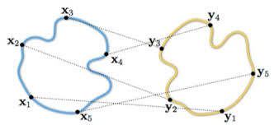
System篇：
System提供以下的指令：
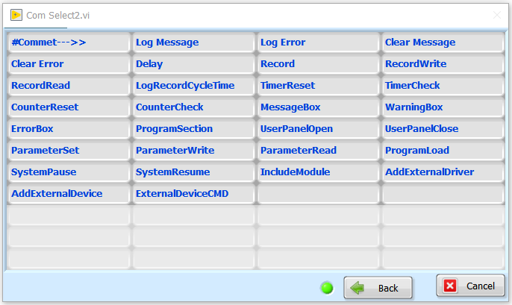

指令 | 參數 | 說明
#Comment----->> | $message | 註解
Log Message | $message | 記錄 $message
Log Error | $message | 發出錯誤$message，並啟動系統錯誤處理程序(程序99)
Clear Message |  | 清除Log欄
Clear Error |  | 清除錯誤欄
Delay | $second | 延時
TimerReset | $timer,$second | 設定Timer秒數
TimerCheck | $timer | 檢查Timer是否超時
CounterReset | $counter,$times | 設定Couner計數
CounterCheck | $counter | Counter減一並檢查Counter是否為零
MessageBox | $message | 顯示Message視窗
WarningBox | $logic,$message | 若$logic為on，顯示Warning視窗詢問使用者是否往下執行。
ProgramSection | $section, $name | 設定程式區名稱
UserPanelOpen | $vi | 載入使用者面板
UserPanelOpen | Dynamic(,$config) | 載入動態面板
IncludeModule | $module | 從ExternelModules/$module下載入指令模組
AddExternalDriver | $module,$drive | 從ExternelModules/$module/$driver載入驅動程式
AddExternalDevice | $device,$driver,$parameter | 新增一個驅動裝置
ParameterSet | $key,$value(,$section) | 設定參數，可指定$section變數區
ParameterSave | $file | 參數存檔
ParameterLoad | $file | 參數讀檔
Record | $record,$message | 記錄訊息
ProgramLoad | $file.pro | 載入程式檔(.pro)
LogRecordCycleTime | $record | 記算$record的cycle time
SystemPause |  | 暫停 ARCOS
SystemResume |  | 恢復 ARCOS
DAQ篇：
DAQ用於波形的資料擷取
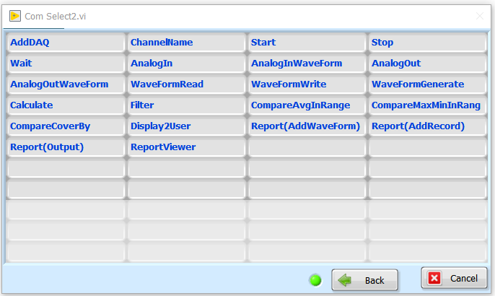
指令 | 參數 | 說明
AddDAQ | $daq,$driver,$parameters | 新增一個DAQ裝置
Start | $daq | 開始截取資料
Stop | $daq | 停止截取資料
Wait | $daq(,TimeOut=$second,$message) | 等待新一筆資料
AnalogIn | $daq(,$waveform) | 取得最新的一筆資料
AnalogInWaveForm | $daq(,$second,$waveform) | 取得最新的一筆資料
AnalogOut | $daq,$channel0(,$channel1.....) | 輸出值
AnalogOutWaveForm | $daq,$waveform | 輸出波形
WaveFormSave | $waveform,$file | 波形讀檔
WaveFormLoad | $waveform,$file | 波形存檔
WaveFormGenerate | (see command help) | 自訂產生波形
Calculate | $waveform=$waveform1{+-*/< <<}$waveform2 | 波形計算
MergeWaveForm | WaveForm,WaveForm1,WaveForm2(,...) | 合併波形
Filter | $waveform,$filter(,$parameter) | 濾波器
CompareAvgInRange | $waveform,$max,$min(,$start,$end) | 比對波形平均是否在範圍內
CompareMaxMinInRange | $waveform,$max,$min(,$start,$end) | 比對波形最大、最小是否在範圍內
CompareCoverBy | $waveform,$coverbywave | 比對波形是否都在比對波形下
Display2User | $waveform,$control | 顯示到使用者面板
Report(AddWaveForm) | $waveform1(,$waveform2......) | 將波形放入報告中
Report(AddRecord) | $record1(,$record2.......) | 將記錄放入報告中
Report(Output) | $file | 輸出報告
ReportViewer | $file | 檢視報告

Variable篇：
Variable是ARCOS中的變數系統，只要在參數中使用$Variable，系就就會自動替代成變數內容。但Variable是分散在不同的區段中，每一個Thread擁有獨立的變數；但有一個全域變數，是所有的Thread都可以使用的。若一個變數沒有在自己的變數區內找到對應的變數名稱，就會到全域變數中找，若找不到就會發出錯誤訊息、停止發生錯誤的Thread執行；同時會產生一個關於Thread執行錯誤的IO，讓其他相關的Thread可以取得這個資訊。
在ARCOS中，有13個主Thread和不限數量的SubThread，原則上Thread和SubThread是共用同一個變數區(因為SubThread是在Thread的程式碼中產生、有相依關係)，使用上需要注意這一點！一般變數在產生時都以放在全域為主、需在Variable@Set中加入Global中參數；若沒有加Global，則會產生在自己的變數區中，或者指定的變數區中。
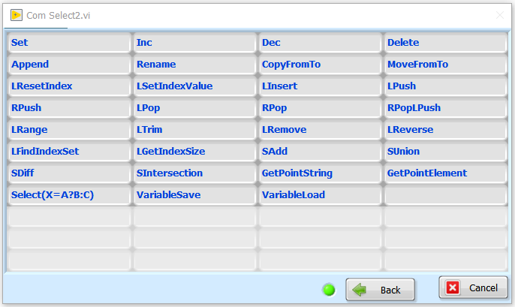
指令 | 參數 | 說明
Set | $variable,$value(,$section) | 設定變數
Inc | $variable(,$value,$ection) | 增加1或指定值
Dec | $variable(,$value,$ection) | 減少1或指定值
Calculate | $var=fomula(,$section) | 計算方程式
Append | $variable,$value(,$section) | 把$value加到變數值後
Trim | $variable,$start,$end(,$section) | 擷取變數內容、以字串形式處理
Range | $variableDst,$variableSrc,$start,$end(,$section) | 取得變數內容、以字串形式處理
Delete | $variable(,$section) | 刪除變數
Rename | $oldname,$newname(,$section) | 重新命名變數
CopyFromTo | $variable,$from,$to($newname) | 複製變數到另一個變數區
MoveFromTo | $variable,$from,$to($newname) | 移動變數到另一個變數區
LSetCurrentValue | $variable,$value(,$section) | 變成當前陣列索引位置的值
LResetIndex | $variable,$value(,$section) | 重設陣列值的索引
LSetIndexValue | $variable,$index,$value(,$section) | 設定陣列值的索引位置值
LInsert | $Variable,$value,Before|After[$value1,$value2...](,$section) | 插入陣列值
LPush | $variable,$value(,$section) | 將值插在陣列開始位置
RPush | $variable,$value(,$section) | 將值插在陣列最後位置
LPop | $variable(,$section) | 將陣列開始位置值取出
RPop | $variable(,$section) | 將陣列最後位置值取出
RPopPush | $variablepop,$variablepush(,$section) | 將$variablepop最後一個值取出後，插到$variablepush的最開始位置
LRange | $variableDst,$variableSrc,$start,$end(,$section) | 取出陣列範圍值
LTrim | $variable,$start,$end(,$section) | 保留陣列範圍值
LRemove | $variable,$value(,$section) | 去除陣列值
LReverse | $variable(,$section) | 反轉陣列排序
LFindIndexSet | $variable,$value,$var1(,$var2...,$section) | 找陣列中的值，並將找到的索引值指定到$var1,$var2....
LGetIndexSize | $variable(,$section) | 取得陣列的現在索引值及陣列大小
SAdd | $variable,$value(,$section) | 加入集合內
SUnion | $variable,$var1,$var2(,$section) | 集合聯集
SDiff | $variable,$var1,$var2(,$section) | 集合差集
Sintersection | $variable,$var1,$var2(,$section) | 集合交集
GetPointString | $variable,$point(,$section) | 取得點資料字串
GetPointElement | $variable=AXIS($point)(,$section) | 取得點資料各軸值
Select(X=A?B:C) | $variable=$logic ? $var1 : $var2
Arange | $variable,$start,$end,$step(,$section) | 從$start到$end的範圍, 以每$step生成陣列
Slice | $variable,$char(,$section) | 用$char分離成陣列
Joint | $variable,$char(,$section) | 用$char將陣列合成一個變數
VariableSave | $file | 變數存檔
VariableLoad | $file | 變數讀檔
Publish | $variable1(,$variable2,.....) | 發佈
Subscribe | $variable | 訂閱
Flush | $variable1(,$variable2,.....) | 清空發佈。空白的話就全部清空

變數共分為值、陣列或集合這三種型態。陣列和集合很類似，但集合內的值不會有重覆的項目，陣列則允許重覆的值。
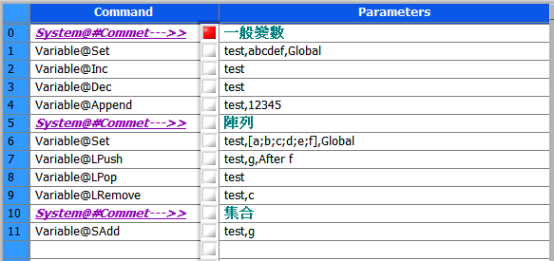

Variable@Calculate可以使用的函數：
Function | Corresponding Function | Description
abs(x) | Absolute Value | Returns the absolute value of x.
acos(x) | Inverse Cosine | Computes the inverse cosine of x in radians.
acosh(x) | Inverse Hyperbolic Cosine | Computes the inverse hyperbolic cosine of x.
asin(x) | Inverse Sine | Computes the inverse sine of x in radians.
asinh(x) | Inverse Hyperbolic Sine | Computes the inverse hyperbolic sine of x.
atan(x) | Inverse Tangent | Computes the inverse tangent of x in radians.
atan2(y,x) | Inverse Tangent (2 Input) | Computes the arctangent of y/x in radians.
atanh(x) | Inverse Hyperbolic Tangent | Computes the inverse hyperbolic tangent of x.
ceil(x) | Round Toward +Infinity | Rounds x to the next higher integer (smallest integer x).
cos(x) | Cosine | Computes the cosine of x, where x is in radians.
cosh(x) | Hyperbolic Cosine | Computes the hyperbolic cosine of x.
cot(x) | Cotangent | Computes the cotangent of x (1/tan(x)), where x is in radians.
csc(x) | Cosecant | Computes the cosecant of x (1/sin(x)), where x is in radians.
exp(x) | Exponential | Computes the value of e raised to the x power.
expm1(x) | Exponential (Arg) – 1 | Computes one less than the value of e raised to the x power ((e^x) – 1).
floor(x) | Round To –Infinity | Truncates x to the next lower integer (largest integer x).
getexp(x) | Mantissa & Exponent | Returns the exponent of x.
getman(x) | Mantissa & Exponent | Returns the mantissa of x.
int(x) | Round To Nearest | Rounds x to the nearest integer.
intrz(x) | — | Rounds x to the nearest integer between x and zero.
ln(x) | Natural Logarithm | Computes the natural logarithm of x (to the base of e).
lnp1(x) | Natural Logarithm (Arg +1) | Computes the natural logarithm of (x + 1).
log(x) | Logarithm Base 10 | Computes the logarithm of x (to the base of 10).
log2(x) | Logarithm Base 2 | Computes the logarithm of x (to the base of 2).
max(x,y) | Max & Min | Compares x and y and returns the larger value.
min(x,y) | Max & Min | Compares x and y and returns the smaller value.
mod(x,y) | Quotient & Remainder | Computes the remainder of x/y, when the quotient is rounded toward –Infinity.
pow(x,y) | Power of X | Computes x raised to the y power.
rand( ) | Random Number (0 – 1) | Produces a floating-point number between 0 and 1 exclusively.
rem(x,y) | Quotient & Remainder | Computes the remainder of x/y, when the quotient is rounded to the nearest integer.
sec(x) | Secant | Computes the secant of x, where x is in radians (1/cos(x)).
sign(x) | Sign | Returns 1 if x is greater than 0, returns 0 if x is equal to 0, and returns –1 if x is less than 0.
sin(x) | Sine | Computes the sine of x, where x is in radians.
sinc(x) | Sinc | Computes the sine of x divided by x (sin(x)/x), where x is in radians.
sinh(x) | Hyperbolic Sine | Computes the hyperbolic sine of x.
sizeOfDim(ary,di) | — | Returns the size of the dimension di specified for the array ary.
sqrt(x) | Square Root | Computes the square root of x.
tan(x) | Tangent | Computes the tangent of x, where x is in radians.
tanh(x) | Hyperbolic Tangent | Computes the hyperbolic tangent of x.

Variable支援JSON格式的資料，如以下範例，同時也可用於Logic判斷(如指令的最後一行)
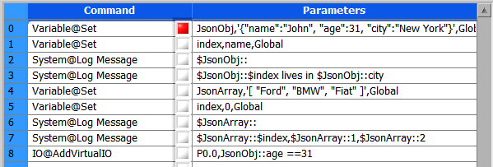
User篇：
User的指令可以用來和User Panel中的顯示互動。User的指令：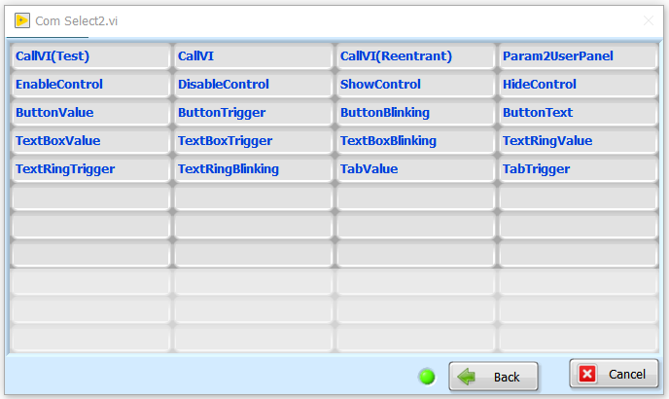
指令 | 參數 | 說明
CallVI(Test) | $vi(,$parameter.....) | 呼叫外部VI，測試用
CallVI | $vi(,$parameter.....) | 呼叫外部VI
CallVI(Reentrant) | $vi(,$parameter.....) | 呼叫外部VI，可被重覆呼叫
CallVIWait | $vi | 等待多個Call&Forget完成
VIClose | $vi | 關閉VI，以修改VI程式
Param2UserPanel |  | 更新參數到使用者面板
ButtonValue | $button,$logic | 設定按鍵值
ButtonTrigger | $button | 觸發按鍵事件
ButtonBlinking | $button,$logic | 按鍵閃爍
ButtonText | $button,$text | 設定按鍵顯示文字
TextBoxValue | $textbox,$text | 設定文字框值
TextBoxTrigger | $textbox | 觸發文字框事件
TextBoxBlinking | $textbox,$value | 文字框閃爍
TextRingValue | $textring,$text | 設定組合框值
TextRingTrgger | $textring | 觸發組合框事件
TextRingBlinking | $textring,$value | 組合框閃爍
TabValue | $table,$value | 設定頁面
TabTrigger | $table | 觸發頁面事件

另外還有一個Call的指令，功能User@CallVI相同，都可以讓使用者可以自行開發所需的指令；但使用Call可以帶出指令導引視窗。
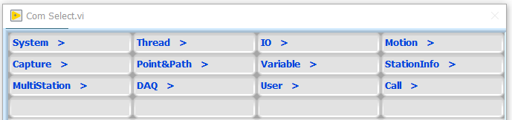
擴充模組篇：
ARCOS在設計時，就考量到有許多功能是不可能完全包含，因此可以由引入外部模組的方式來增加。增加方式有二：
- Call VI。使用制式的VI，就可以讓ARCOS呼叫，引入新的功能VI。Call VI在ARCOS中有三種行為：測試模式、執行模式、Call&Forget模式。在測試模試中，配合Labview開發環境，可以邊測試、邊修改；執行模式為正常的VI呼叫模式，載入後不可修改；Call&Forget模式同樣為正常的執行模式，但呼叫後並不會等VI執行結束、會立即返回，為非同步的執行方式。對於大量資料需要平行處理時，非常適用。
- 編寫Command執行器，就可以引入新的指令，以符合特定的設備及資料操作指令！
以下是擴充模組所在的目錄：
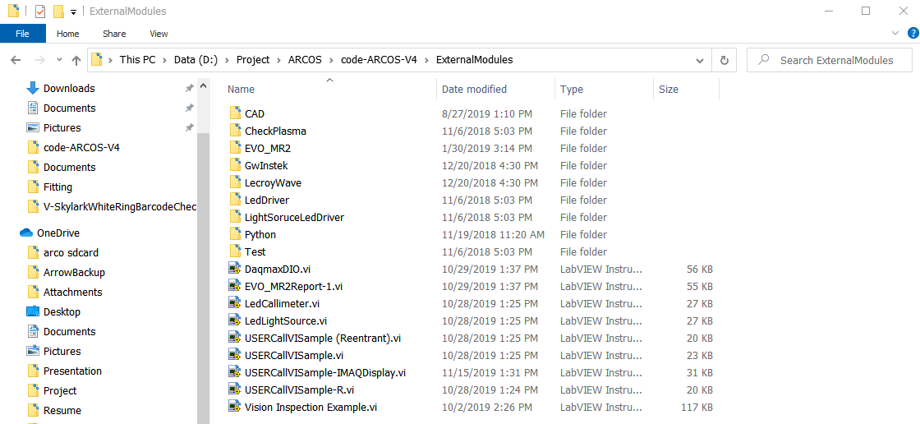
以EVO_MR2為例，可以載入外部驅動程式及專用的Command執行器：
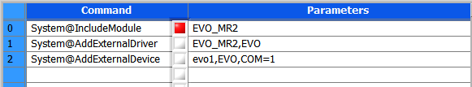
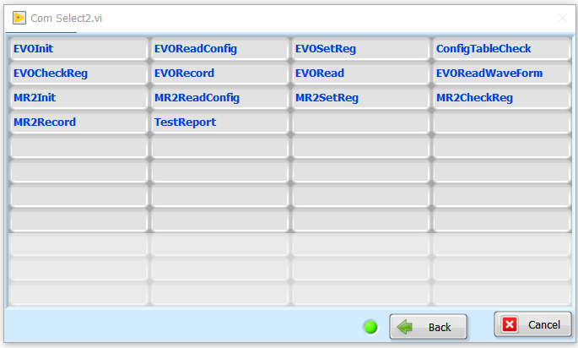
Error Handler篇：
程式在運行時，常常要處理一些例外的狀況。例如等一個IO On，但因某些不可控制的因素、造成IO等不到On，此時程式就會一直等、感覺程式當掉的狀況，但程式只是一直在等而已，而不是當掉。看到ARCOS等下來、沒有繼續運行時，可以切到Threads的畫面，觀看Thread運行的狀況，檢查程式為何不動：
Thread分頁

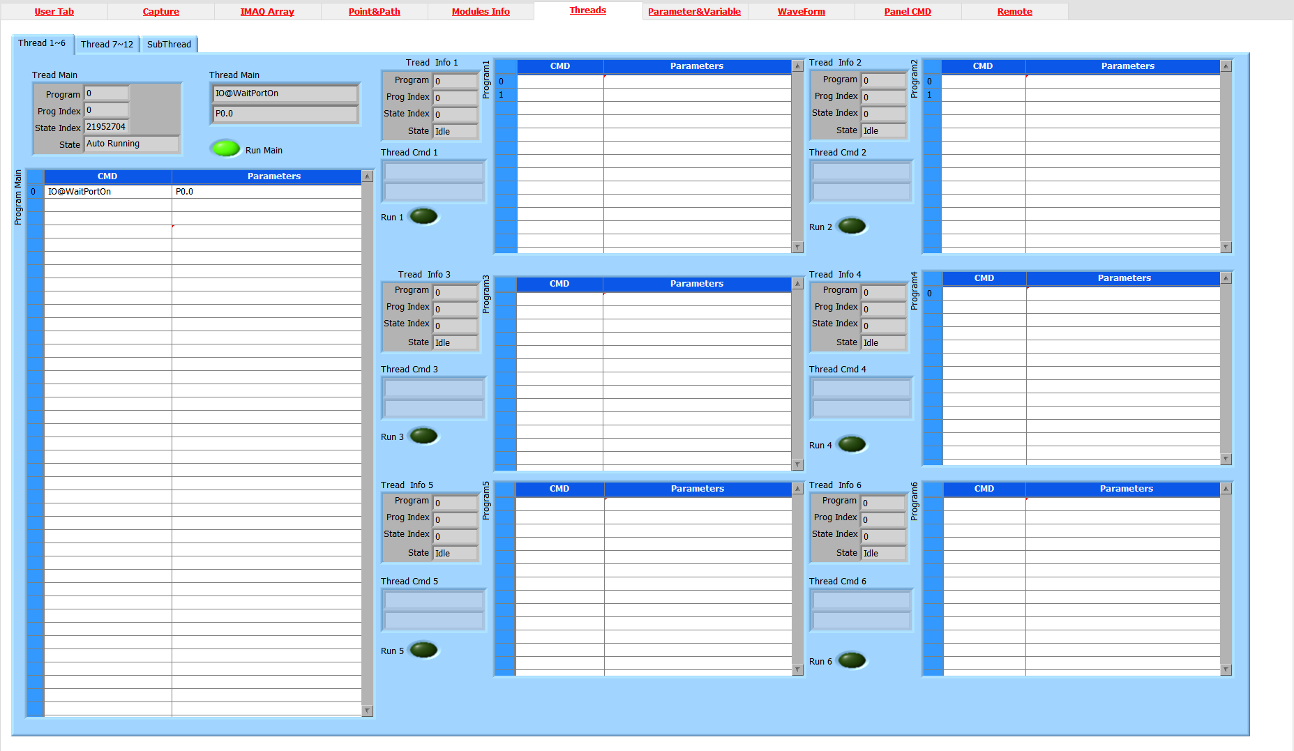
執行中的程式
執行燈號
目前執行指令
對於這種狀況，就可以加一個TimeOut。
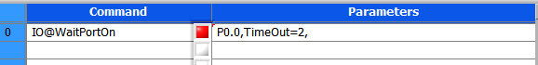
TimeOut=2表示2秒等不到P0.0變On的話，就會發出錯誤視窗，同時把Thread對應的IO設定為On：
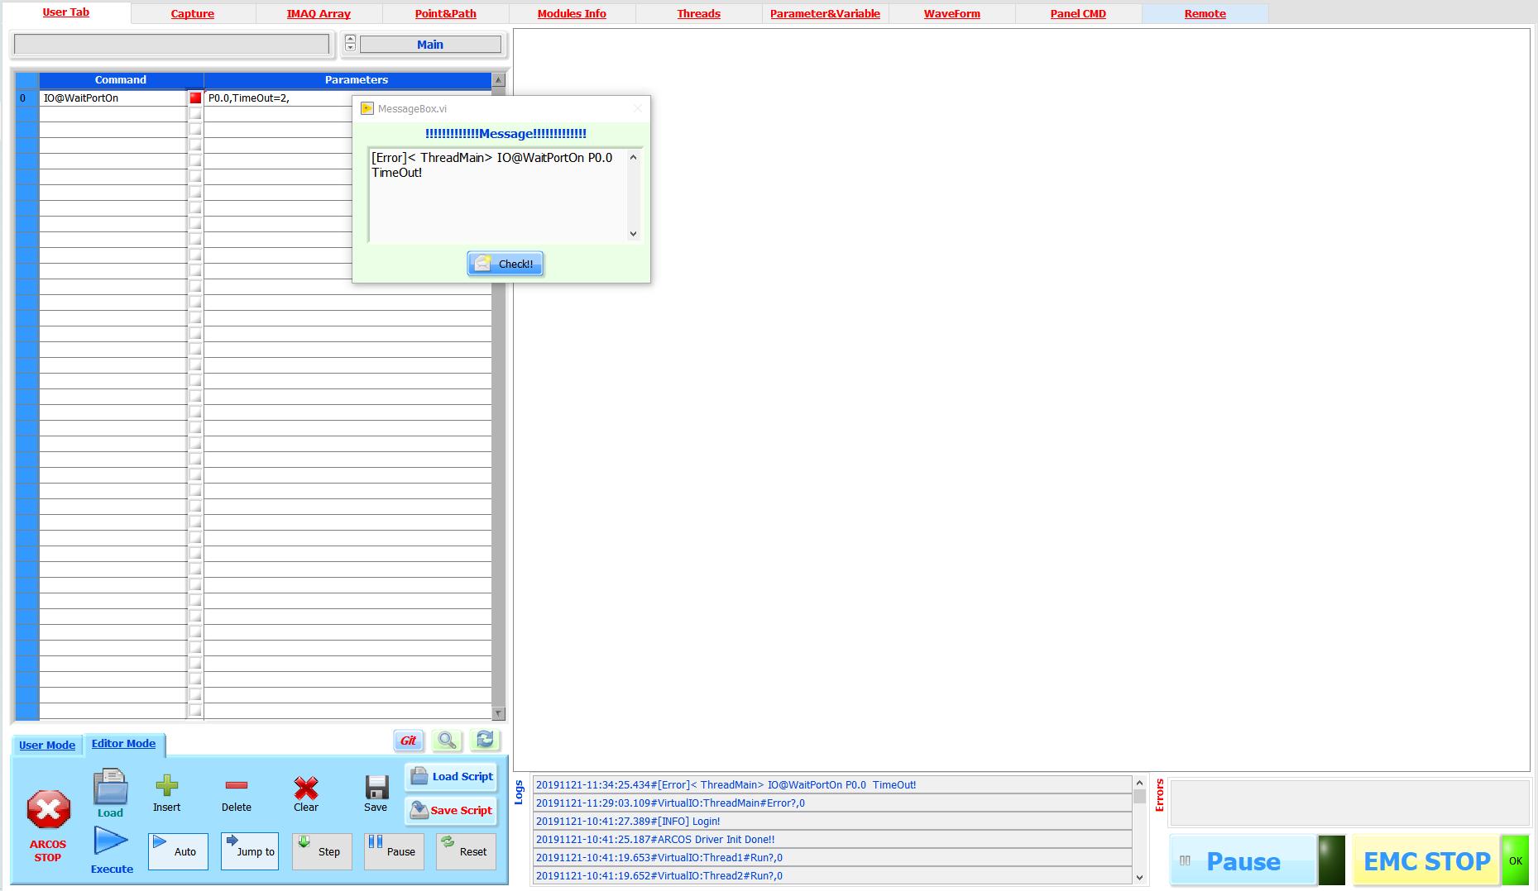
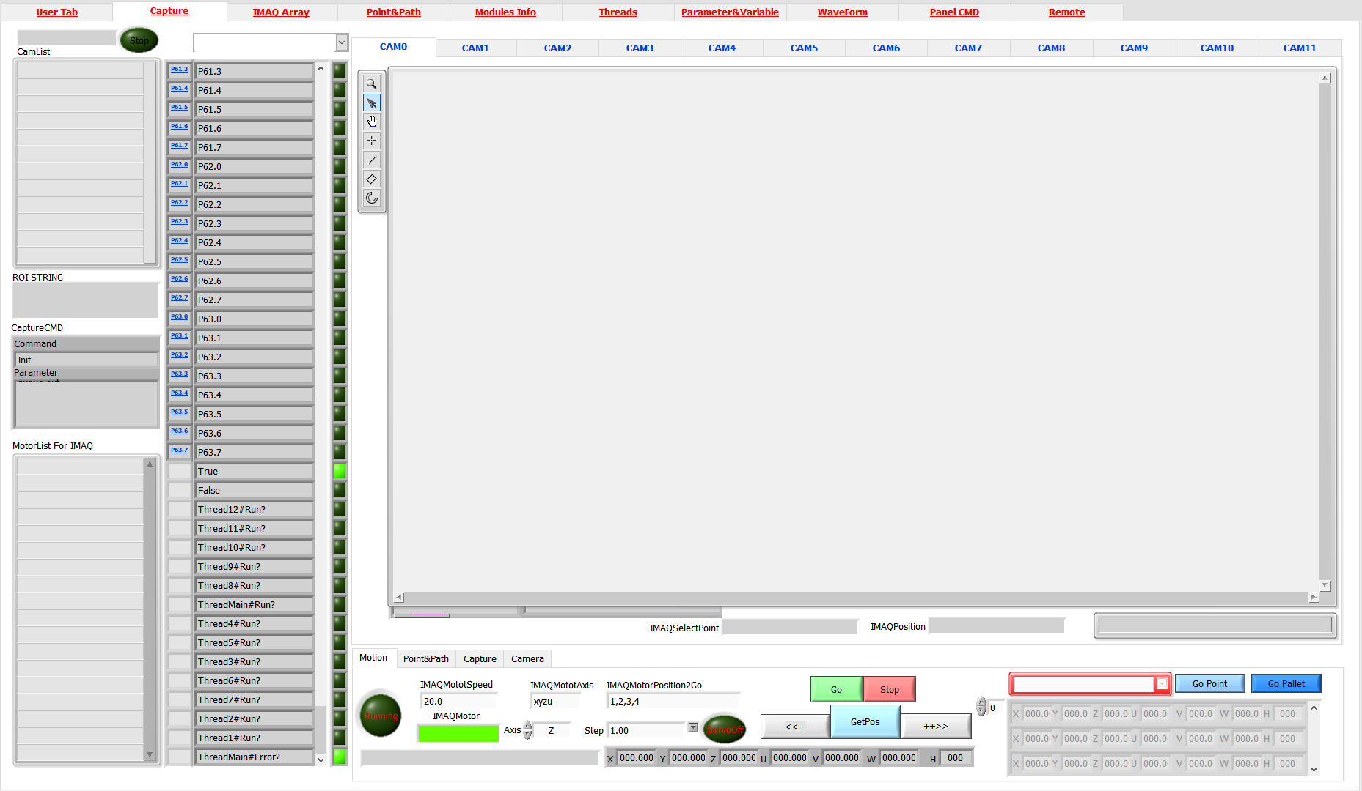
ARCOS允許自定錯誤訊息，方式如下：
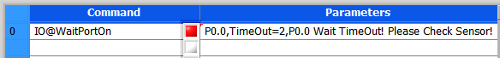
但錯誤有時不是單純的停下程式就可以了，需要再做進一步的錯誤處理，ARCOS的方式如下：
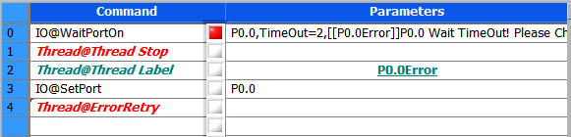
在錯誤訊息的前面加入”[[LabelName]]”，會讓這個指令發生錯誤時，跳到程式中LabelName的位置上、同時會把訊息Log，而不會秀出錯誤視窗，以利後續處理，同時也就不會把Thread執行錯誤的IO設成On。處理完後，可以使用Thread@ErrorRetry回到發生錯誤的地方，重新執行。
在許多的指令中，都有設計這樣的功能，只要看到指令導引視窗有以下的輸入欄位，就可以進行ErrorHandler的處理。
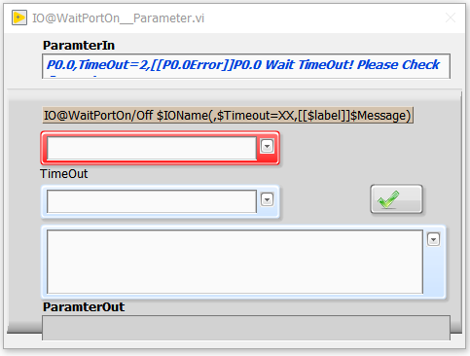
一般我們在編程時，開始時只會寫好假設沒有錯誤發生的程式，以測試流程是否正確或配合其他人員測試機構或電子設備、不會一下子就將錯誤處理放進去。ARCOS的設計，可以讓編程的人，在這樣的方式下，一步一步完善程式，而不是一次就要到位！
Call VI編寫篇：
在ARCOS中，可以自行寫VI來完成所需要的功能。需要自行寫VI的話，可以參考ARCOS目錄下ExternalModules的USERCallVISample-R.vi。打開後可以看到以下的程式：
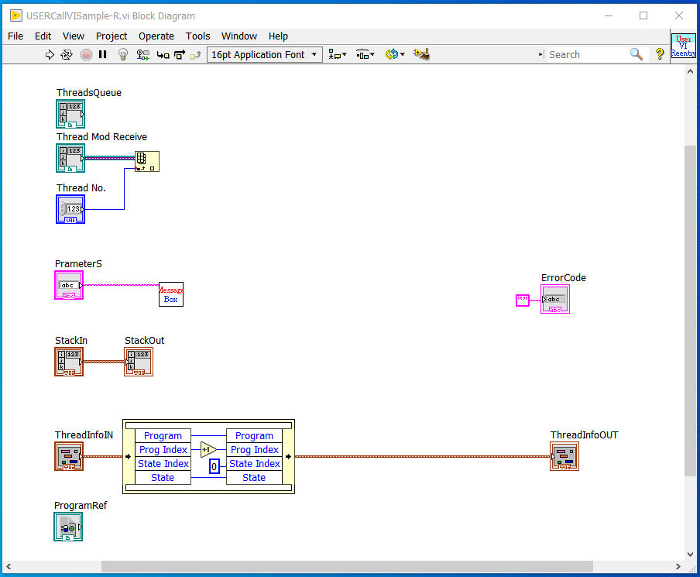
其中，ThreadsQueue就是主執行緒及12附屬執行緒的Command Queue，Threads Mod Receive是在呼叫其他模組時使用的回傳Queue；ParameterS是呼叫這個VI時參數傳入的位置；StackIn是用來儲存Thread@Call後，將來要Thread@Return時回到Thread@Call時，所傳入的位置；ThreadInfoIn則是執行緒的執行狀況，可以指定執行後，要在那一個程式區(Program)、程序的位置(Prog Index)、指令狀態(State Index)及狀態(State)；ProgramRef則是當前程序的內容。ErrorCode是當指令執行有問題時，傳出的錯誤訊息；在Error Handler篇[[Label]]ErrorMessage的訊息，就是從這邊傳出來的！

這個是代表執行下一個指令：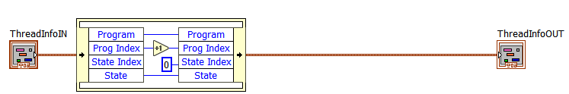
這個是代表有指令有問題，要停在這個指令上、會停止執行緒。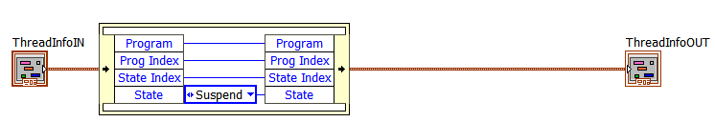
要呼叫Drive時(Capture、Motion或ExternalModule)時，可以使用以下的方式；模組呼叫回傳的資料，就會從下圖回傳值的地方取得。
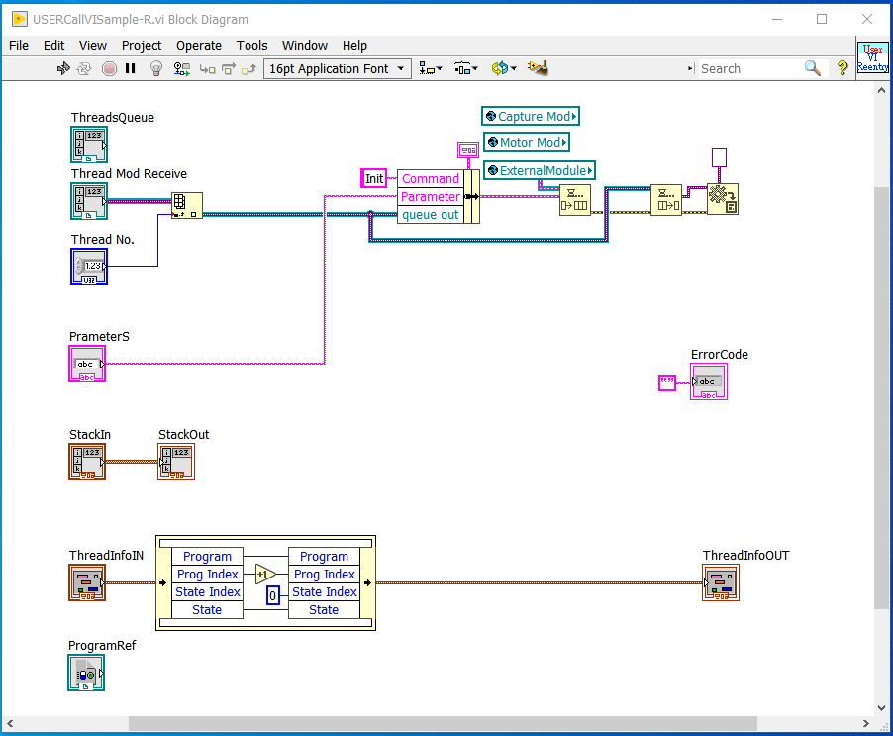
回傳值
寫完後，就可以用指令Call或User@CallVI來調用！
另外，在指令導引視窗的部分，可以把寫一個VI放到ARCOS根目錄下ExternalModules\UserParameterSelect的中。以USERCallVISample-R.vi為例，就要把VI存成Call@USERCallVISample-R.vi__Parameter.vi，並使用Call模組來呼叫VI。
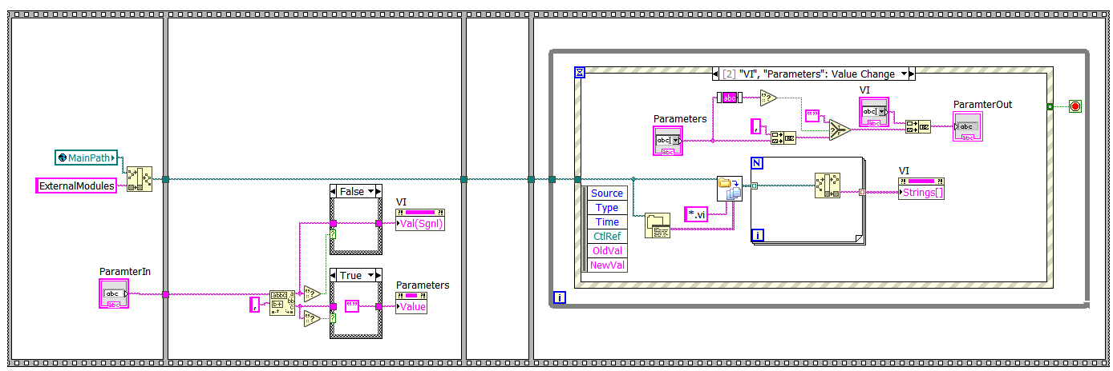
參數輸入
參數輸出
Call VI for Vision Process篇：
Call VI中有個最常被用到的用途，就是影像處理。寫影像處理時，有可參考USERCallVISample-IMAQDisplay.vi，就可以取得Capture中取得的影像及ROI。
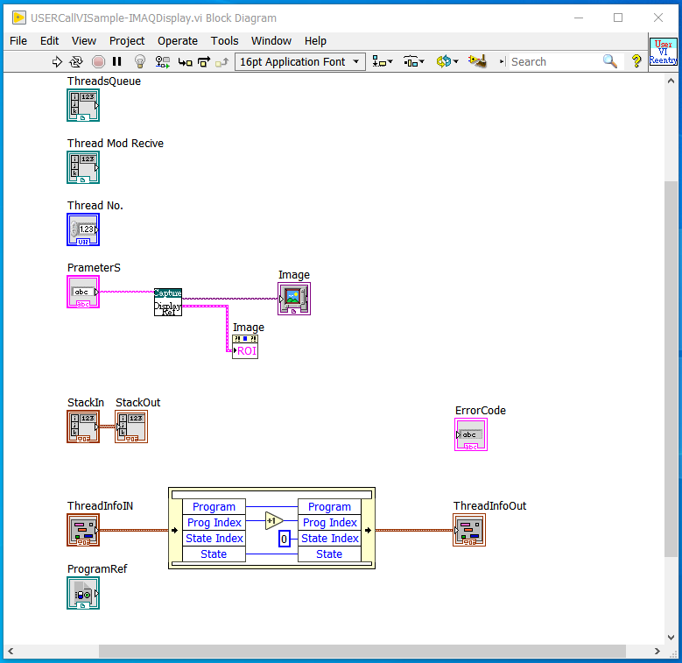
ExternalModule編寫篇：
Call VI屬單一功能的追加，但有時會有一系列的指令要追加，此時最合適的方式就是寫一個指令模組。模組可以參考ARCOS目錄下ExternalModules\Test的Test#CMDExecute.vi；同時目錄下還有Test-DeviceInit.vi和Test-DeviceCMD.vi用來寫External Driver。
我們先看Test#CMDExecute.vi。和Call VI很類似，只是會根據指令來選擇。
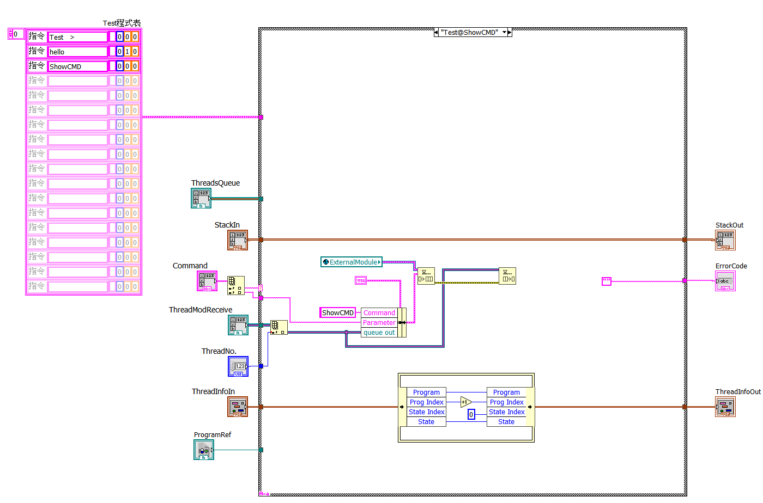
指令表
執行以下指令後，就可以選用指令了！
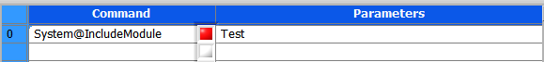
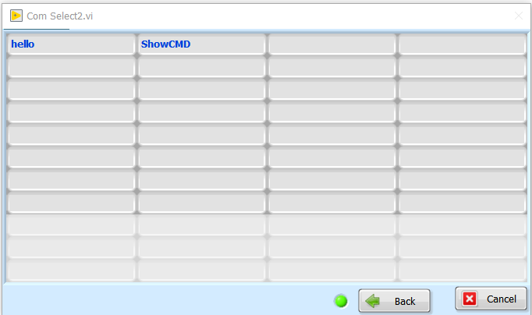
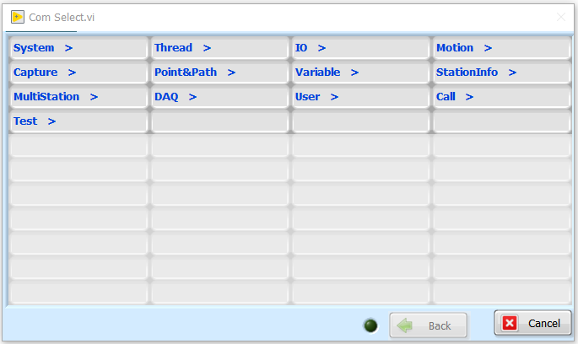

在每個的模組下的UserParameterSelect目錄，可以放置每個指令的導引視窗，寫法如同Call@USERCallVISample-R.vi__Parameter.vi，只是要將檔名變成：Test@hello__Parameter.vi及Test@ShowCMD__Parameter.vi。
ARCOS SDK篇：
ARCOS允許二次開發，在以下目錄中都可以找到對應系統使用的VI，方便二次開發時取得ARCOS的資料：
UtilityVI | 說明
ArgParaFind.vi
CapDisplayNameIndex.vi
ErrorBox.vi
IMAQNameIndex.vi
MessageBox.vi
ParameterNameIndex.vi
PointNameIndex.vi
RecordNameIndex.vi
String Split to Strings.vi
UserPanelControlRefNameIndex.vi
WarningBox.vi
WaveFormNameIndex.vi

CoreModules | 說明
ModuleNameIndex.vi
ModuleDeviceNameIndex.vi
ModuleDriverNameIndex.vi

CoreModules\System Module | 說明
SysLog.vi
SysLogClear.vi
SysErr.vi
SysErrClear.vi
SysCounterNameIndex.vi
SysTimerNameIndex.vi

CoreModules\Thread Module | 說明
MotorNameIndex.vi
MotorParamNameIndex.vi

CoreModules\IO Module | 說明
IOSetPort.vi
IOClrPort.vi
IOGetPort.vi
IO-Virtual.vi
IOOperator.vi
IODriverNameIndex.vi
IOGetNameIndex.vi

CoreModules\Motor Module | 說明
Get Thread State.vi

CoreModules\Thread Module\Sub thread module | 說明
SubThreadCMDRun.vi
SubThreadCMDStop.vi
SubThreadCMDWait.vi
SubThreadNameIndex.vi

CoreModules\Capture Module | 說明
CapNameIndex.vi

三菱PLC連接篇：
三菱PLC是在台灣很常用的PLC，因此設計了一個協同PLC作業的模組，可以和PLC協同作業。寫訊息是使用MC Protocol，因此需要在PLC設定MC Protocol的通訊、Port號16888。同時，ARCOS會開2800~2812的Port給PLC下指令，使用文字字串的方式下達指令：
指令 | 範例 | 說明
$GetIO | $GetIO,Y0=P20.0,Y1=P20.1\r\n | ARCOS的P20.0、P20.1分別寫到PLC的Y0、Y1
$SetIO | $SetIO,P20.0=Y0,P20.1=Y1\r\n | PLC的Y0、Y1分別寫到ARCOS的P20.0、P20.1
$GetPoint | $GetPoint,D100=Pick\r\n | ARCOS的Pick點位，寫到PLC的D200的位置
$SetPoint | $SetPoint,Pick_Return=D100\r\n | PLC的D200的位置，寫到ARCOS的Pick點位
$GetVariable | $GetVariable,D100=Variable1,D110=Message\r\n | ARCOS的Command、Message變數寫到PLC的D100、D110，結尾帶\r\n
$SetVariable | $SetVariable,Command_Return=D100{16}\r\n  $SetVariable,Message=Show me the money\r\n | PLC的D100位置讀16個Word到ARCOS的Command_Return變數，ARCOS會自動找\r\n以確認實際字串長度；或是可以直接下字串並以\r\n結尾。
$Execute | $Execute,IO@SetPort::P0.0,1 ; IO@ClrPort::P0.1,1 ; Thread@Thread Stop ; Thread@Thread Label :: Abort\r\n | 執行指令
$Run | $Run,1\r\n | 用執行緒1執行程式區1指令，1可為1~12或0為主執行緒
$Abort | $Abort\r\n | 停止$Execute或$Run

注意事項：
- 指令需用\r\n結尾。
- 點位會傳回X、Y、Z、U、V、W、H，每個值為2個Word，所以會寫入14個Word。
- 點位的值為X*1000轉成2個Word後寫入D暫存器位置。
- 在使用$Execute時，如果下了$Abort，此時會跳到指令中Thread@Thread Label:: Abort之後執行，可以用來作為$Abort後的處理動作！
Remote分頁

